Հաշվետվություն
Մաս 1. Ընդհանուր տեղեկություններ հաստատության մասին

Հաստատության անվանումը, համարը Խ.Աբովյանի անվան ՀՊՄՀ թիվ 57 հիմնական դպրոց ________________________________________________________________________________
Հաստատության հասցեն ք. Երևան, Սիմոն Վրացյան 75 _________________________________________________________________________________
Հաստատության հեռախոսահամարը, էլեկտրոնային հասցեն 010-52-78-26, 57dproc@rambler.ru _________________________________________________________________________________
Հաստատության ինտերնետային կայքի հասցեն http://hpmh57dproc.wix.com/hpmh57dproc _________________________________________________________________________________

Աղյուսակ 1. Դասարանների թիվը` ընթացիկ և նախորդ 2 ուստարիների համար
Դասարանների թիվը | 2022-2023 ուստարի | 2023-2024 ուստարի | 2024-2025 ուստարի | Փոփոխությունների դինամիկան (աճ կամ նվազում)
10-րդ դասարան | - | - | - | -
11-րդ դասարան | - | - | - | -
12-րդ դասարան | - | - | - | -
Ընդամենը | - | - | - | -

Դպրոցը իրականացնում է տարրական և միջին ուսուցում,այդ պատճառով չունի ավագ դասարաններ:
Աղյուսակ 2. Ըստ դասարանների՝ սովորողների թիվը ընթացիկ և նախորդ 2 ուստարիների համար
Սովորողների թիվը | 2022-2023 ուստարի | 2023-2024 ուստարի | 2024-2025 ուստարի | Փոփոխությունների դինամիկան (աճ կամ նվազում)
10-րդ դասարան | - | - | - | -
11-րդ դասարան | - | - | - | -
12-րդ դասարան | - | - | - | -
Ընդամենը | - | - | - | -

Դպրոցը իրականացնում է տարրական և միջին ուսուցում, այդ պատճառով չունի ավագ դասարաններ:

Աղյուսակ 3. Ընդհանուր տվյալներ սովորողների վերաբերյալ` ընթացիկ և նախորդ 2 ուստարիների համար
Ցուցանիշը | 2022-2023 ուստարի | 2023-2024  ուստարի | 2024-2025  ուստարի | Փոփոխությունների  դինամիկան (աճ կամ  նվազում)
Սովորողների ընդհանուր թիվը ուսումնական տարվա սկզբին` տվյալ ուստարվա սեպտեմբերի 1-ի դրությամբ | 500 | 526 | 546 | Աճ
Սովորողների ընդհանուր թիվը ուսումնական տարվա վերջին` տվյալ ուստարվա մայիսի 25-ի դրությամբ | 505 | 528 | 547 | Աճ
Ուսումնական տարվա ընթացքում ընդունված սովորողների թիվը | 56 | 63 | 23 | Նվազում
Ուսումնական տարվա ընթացքում հեռացած սովորողների թիվը | 69 | 62 | 28 | Նվազում

Դպրոցում կատարված ուսումնական բարեփոխումների հետևանքով նկատվում է աշակերտների թվի աճ և հեռացած սովորողների թվի նվազում:

Աղյուսակ 4. Ընդհանուր տվյալներ ուսուցիչների վերաբերյալ՝ ընթացիկ և նախորդ 2 ուստարիների համար
Ցուցանիշը | 2022-2023  ուստարի | 2023–2024 ուստարի | 2024–2025 ուստարի | Փոփոխություն ների  դինամիկան (աճ կամ  նվազում)
Ուսուցիչների ընդհանուր թիվը | 41 | 42 | 41 | Նվազում
Ուսուցիչների միջին շաբաթական ծանրաբեռնվածությունը կամ դրույքաչափը | 0.73 | 0.74 | 0.8 | Աճ

Աղյուսակ 5. Տվյալներ ուսուցիչների տարիքային բաշխվածության վերաբերյալ՝ ընթացիկ և նախորդ 2 ուստարիների համար
Ուսուցիչների թիվը | 2022-2023  ուստարի | 2023–2024  ուստարի | 2024–2025 ուստարի | Փոփոխությունների  դինամիկան (աճ կամ  նվազում)
Մինչև 30 տարեկան | 19 | 17 | 18 | Աճ
31-ից 40 տարեկան | 11 | 12 | 12 | -
41ից -50 տարեկան | 7 | 8 | 7 | Նվազում
51-ից -55 տարեկան | 2 | 3 | 2 | Նվազում
56 տարեկան և ավելի | 2 | 2 | 2 | -

Դպրոցում աշխատող մանկավարժական անձնակազմի հիմնական մասը միջին տարիքի ուսուցիչներ են, սակայն նկատվում է երիտասարդ կադրերի աճ:

Աղյուսակ 6. Տվյալներ ուսումնական_հաստատության ղեկավար և վարչական կազմի վերաբերյալ

Պաշտոնը | Անունը, ազգանունը, հայրանունը | Տվյալ պաշտոնում աշխատելու ժամանակահատվածը | Տվյալ հաստատությունում աշխատելու ժամանակահատվածը | Պետական պարգևները, կոչումները և այլն
Տնօրեն | Տողանյան Նաիրա Սուրենի | 11 տարի | 11 տարի | Մանկավարժական գիտությունների թեկնածու դոցենտ
Տնօրենի տեղակալ | Բաբայան Մերի Մարտիկի | 7 տարի | 20 տարի
Տնօրենի տեղակալ ՄԿԱ գծով | Կոստանյան Վարդանուշ Հրաչյայի | 10 տարի | 7 տարի
Հաշվապահ | Ադամյան Նունե Հենրիխի | 10 տարի | 10 տարի

Աղյուսակ 7. Տվյալներ ուսումնական.հաստատության կառավարման խորհրդի կազմի վերաբերյալ

Անուն, ազգանուն, հայրանուն | Աշխատանքի վայրը, զբաղեցրած պաշտոնը | Կրթությունը | Հաստատության  խորհրդի կազմում ընդգրկված լինելու ժամանակահատվածը | Պետական պարգևները, կոչումները և այլն
- | - | - | - | -
- | - | - | - | -
- | - | - | - | -
- | - | - | - | -
- | - | - | - | -

Քանի որ դպրոցը հանդիսանում է Խ.Աբովյանի անվան ՀՊՄՀ-ի հիմնական դպրոց՝ ուստի կառավարման խորհուրդ չունի

Մաս 2. Ուսումնական հաստատության սովորողների և աշխատակազմի անվտանգ կենսագործունեությունը և առողջության պահպանումը

2.1. Ուսումնական հաստատությունը պահպանում է շենքի և տարածքի անվտանգ շահագործումը
- Ուսումնական հաստատության տարածքը ցանկապատված է և անվտանգ է սովորողների ազատ տեղաշարժման համար: Արտակարգ իրավիճակներում հատուկ ծառայությունների մեքենաները կարող են անարգել մոտենալ հաստատության շենքին:
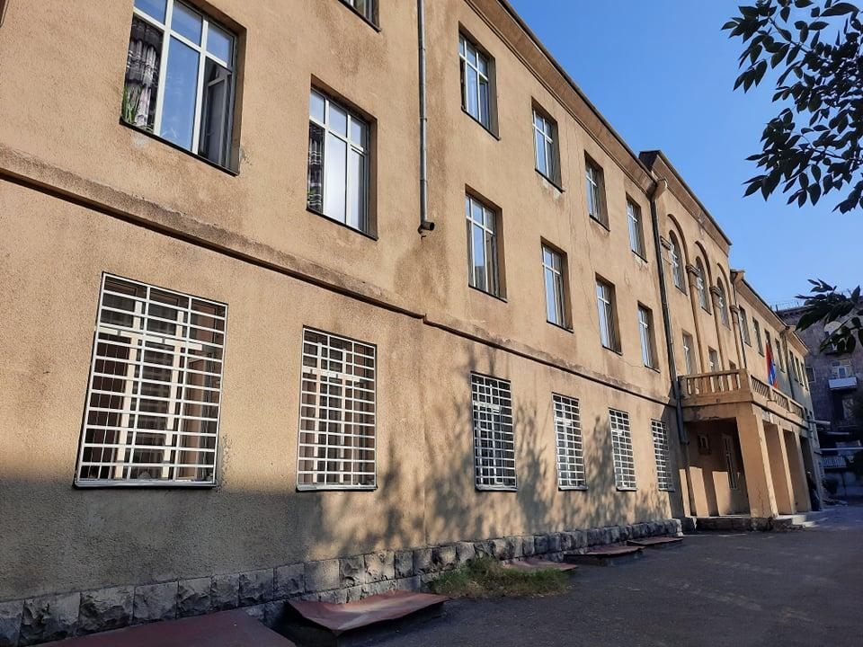
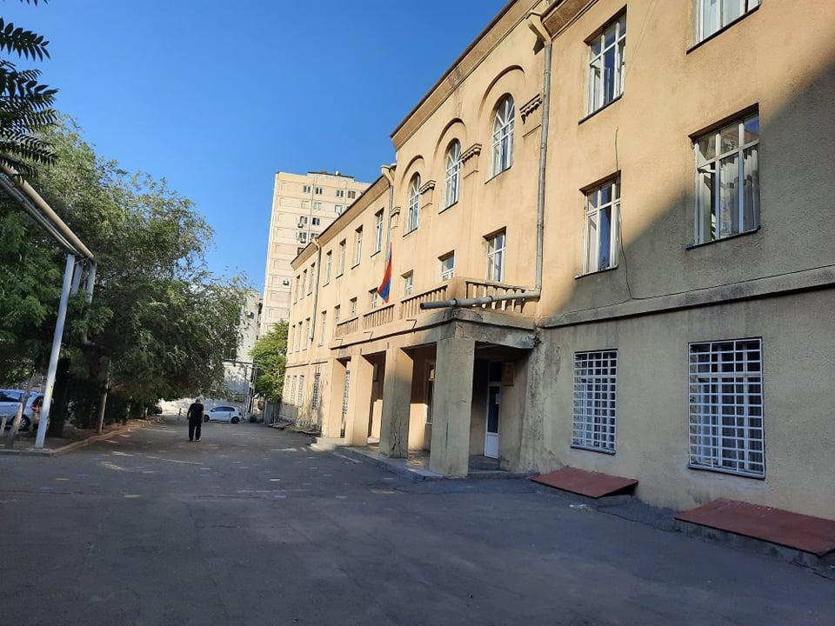

- Ուսումնական հաստատության տարածքը մաքուր է, իսկ լաբորատորիաներում օգտագործվող այրվող և այլ վտանգավոր նյութերի թափոնները, աղբը կանոնավոր հավաքվում են հատուկ աղբարկղներում և դուրս են բերվում հաստատության տարածքից:
- Ուսումնական հաստատության ամբողջ տարածքում պարբերաբար իրականացվում են միջոցառումներ` կրծողների և վտանգավոր միջատների, թափառող շների, կատուների և այլ կենդանիների դեմ:
2.2. ՈՒսումնական հաստատությունում պահպանված են սովորողների և աշխատակազմի համար ուսումնական գործընթացի և աշխատանքի կազմակերպման համար անհրաժեշտ անվտանգության և սանիտարահիգիենիկ նորմերը, կազմակերպված են առողջության պահպանման համապատասխան ծառայություններ
- Ուսումնական հաստատության շենքը վերանորոգված է մասամբ: Պարբերաբար կատարվում են ընթացիկ վերանորոգման աշխատանքներ, սակայն անհրաժեշտ է կապիտալ վերանորոգում:
- Ուսումնական հաստատության շենքի շահագործումը համապատասխանում է շահագործման անվտանգության նորմատիվներին:

- Ուսումնական հաստատության շենքում առկա են դեպի դուրս բացվող պահուստային ելքեր:
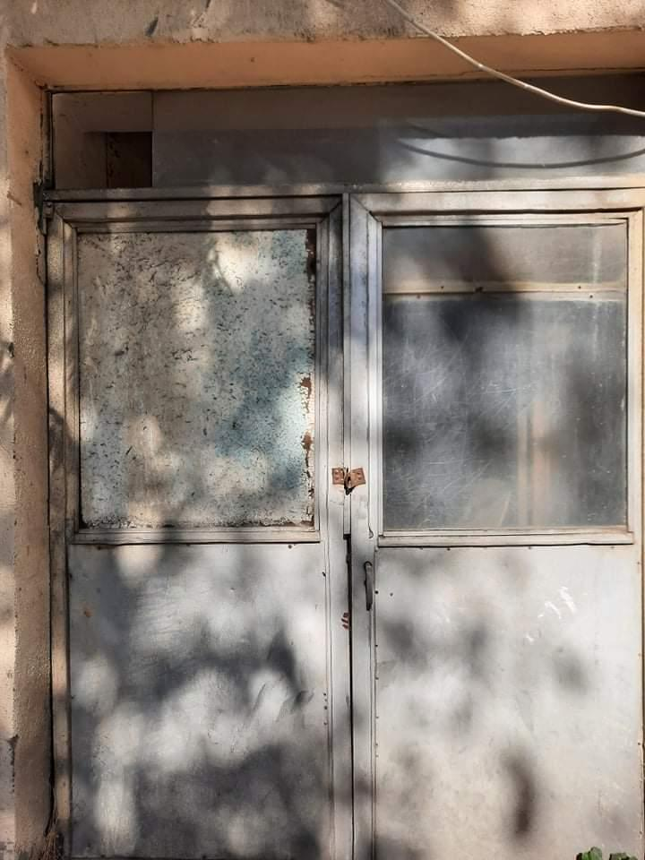

- Ուսումնական հաստատությունն ապահովված է կապի համակարգով:
- Ուսումնական հաստատության շենքը հարմարեցված չէ կրթության առանձնահատուկ պայմանների կարիք (այսուհետ` ԿԱՊԿ) ունեցող սովորողների անվտանգ տեղաշարժ և ուսուցում ապահովող պայմաններին (թեք հարթակներ, լայն դռներ և այլն):
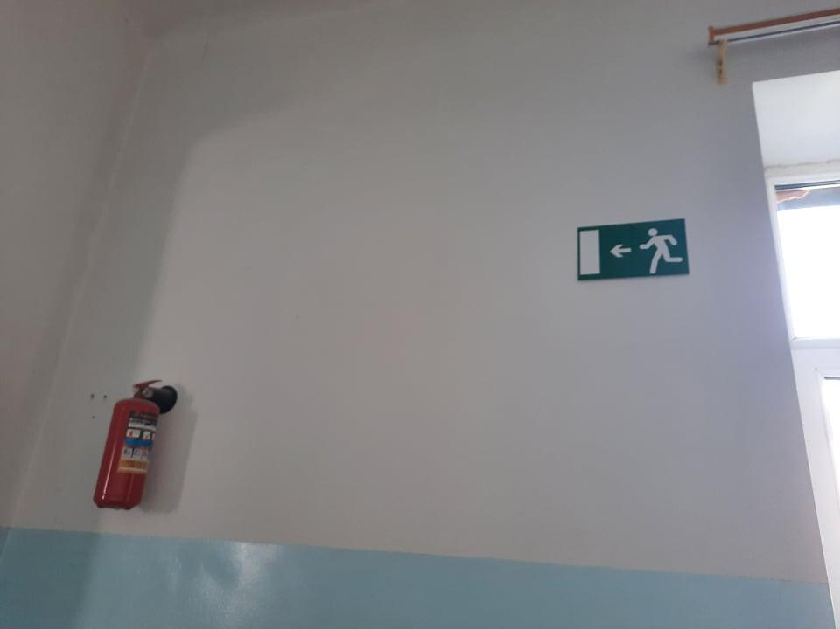
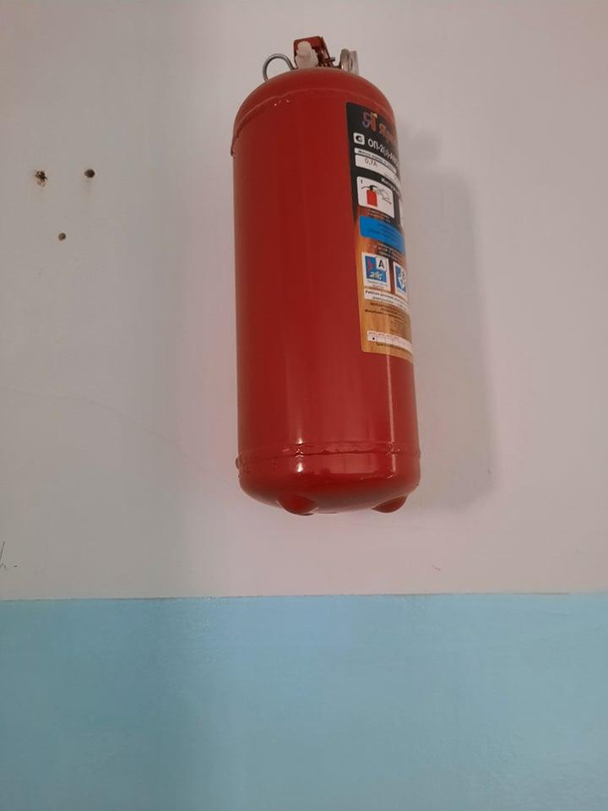
ԿԱՊԿ սովորողների համար շենքում առանձնահատուկ պայմաններ չկան

- Ուսումնական հաստատությունն ապահովված է սարքին վիճակում գտնվող հակահրդեհային, անվտանգության լրակազմով, տանիքը պատված է հրակայուն նյութերով:

- Ուսումնական հաստատությունում ոչ կառուցվածքային վտանգներ չկան:

- Ուսումնական հաստատության համակարգչային սարքավորումները ամուր են տեղադրված և ամրացված են աշխատատեղերին,

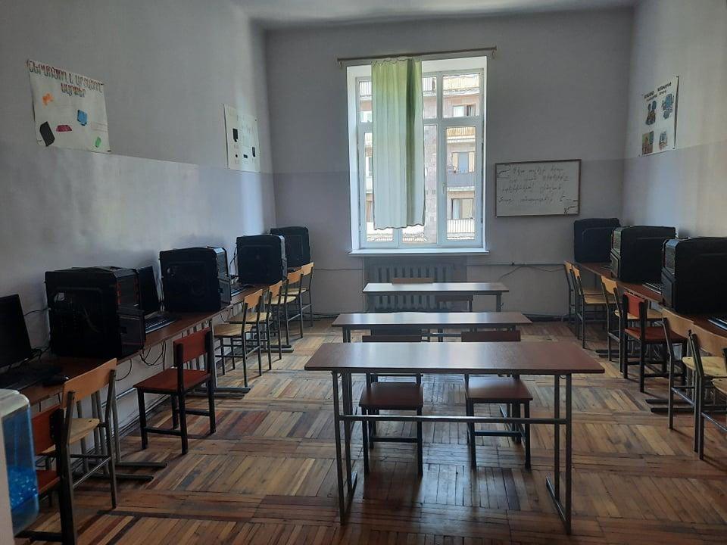

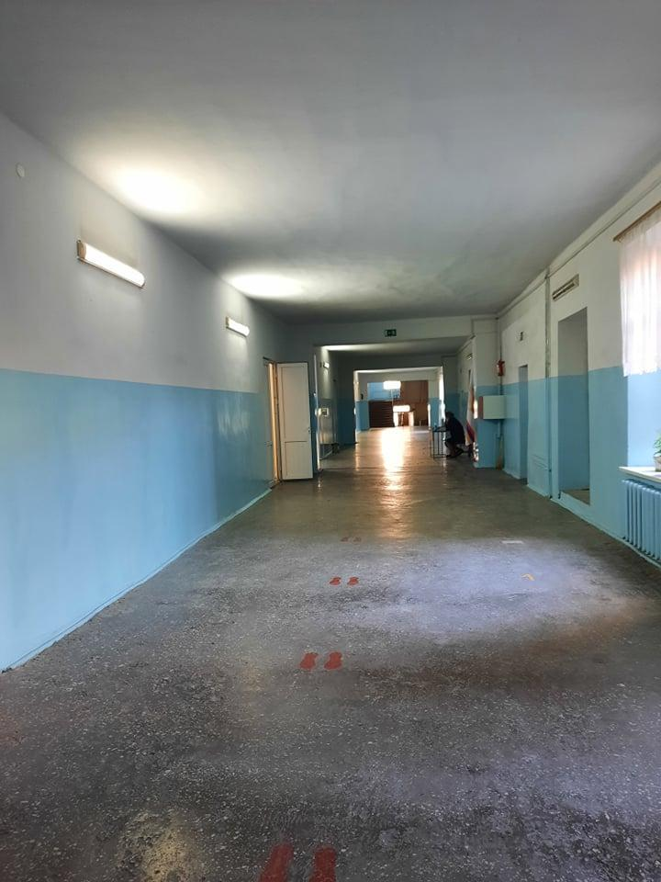
- Ուսումնական հաստատության միջանցքների հատակները սայթաքուն չեն
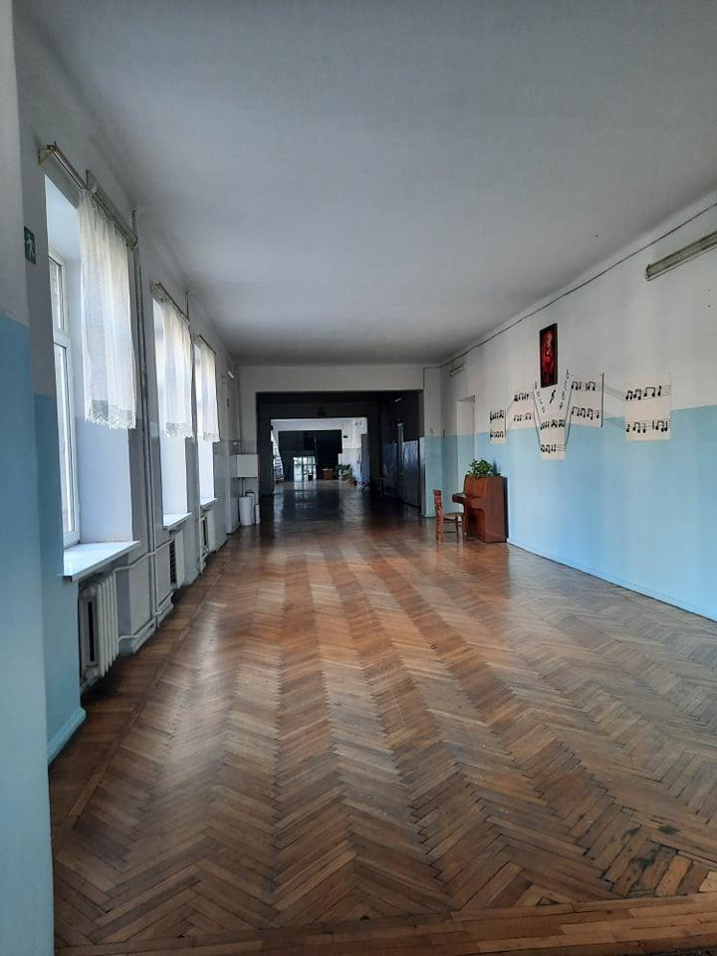
- Ոսումնական հաստատության կահույքը համապատասխանում է անվտանգ կենսագործունեության պահանջներին, ամուր և բարվոք վիճակում է, սակայն կահույքի որոշ մասը հին է, ֆիզիկապես և բարոյապես մաշված: Անհրաժեշտ է նոր գույքի և կահույքի ձեռքբերում:
- ՈՒսումնական հաստատությունում մշակված և առկա է սովորողների ու անձնակազմի տարհանման պլան

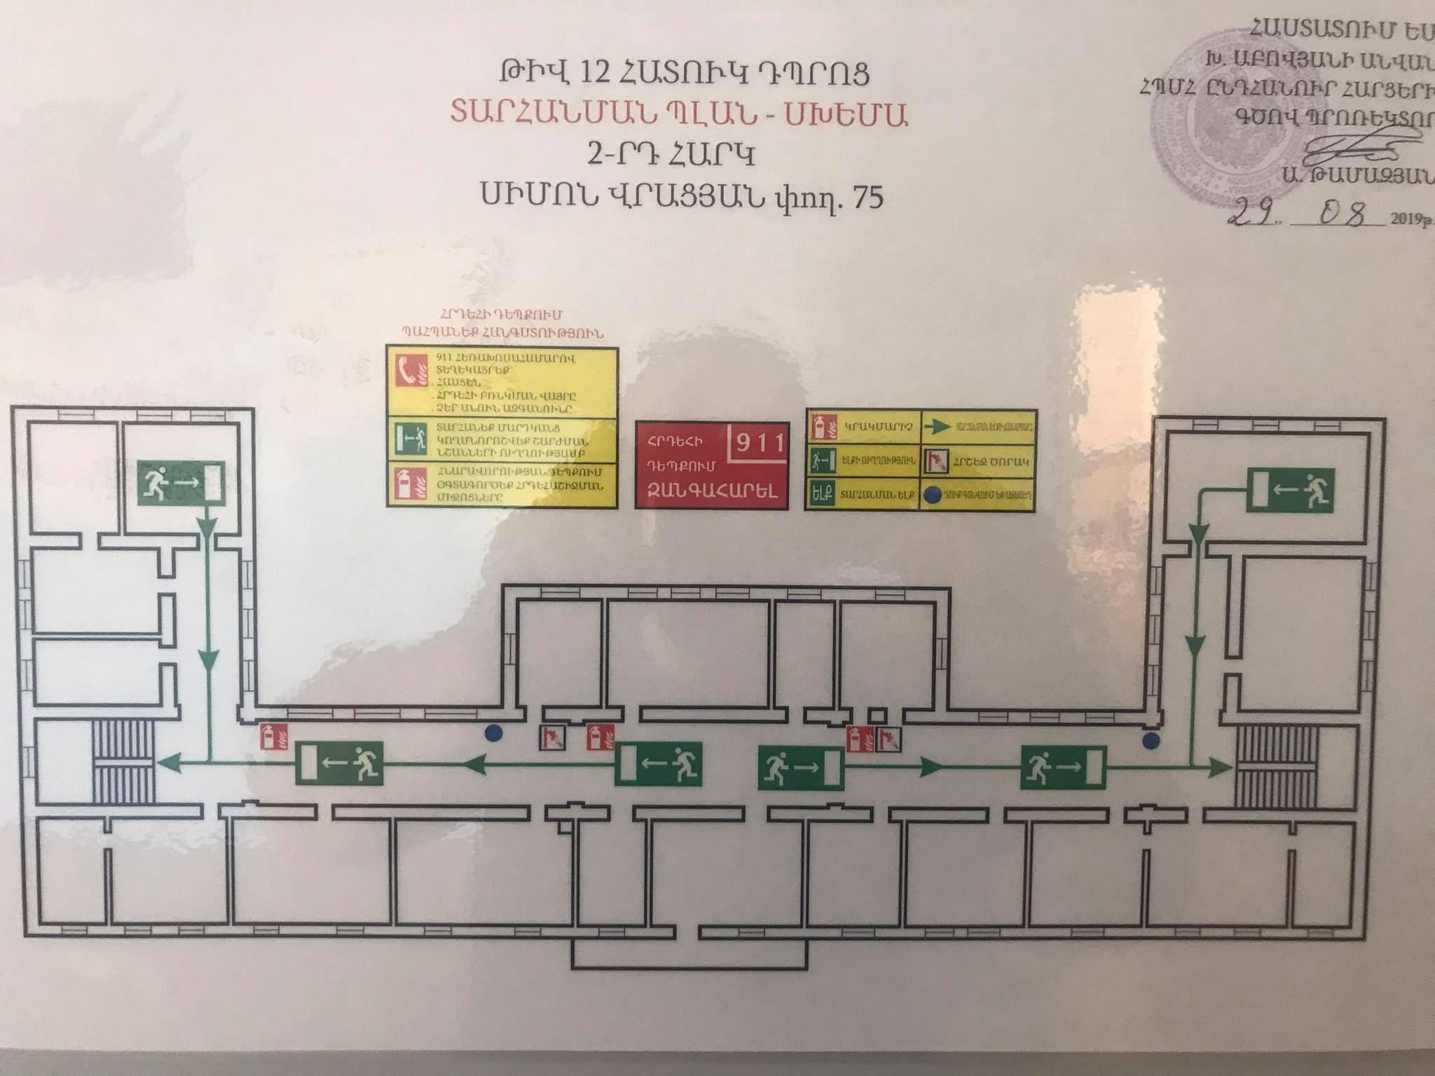

- ՈՒսումնական հաստատության նախասրահում, բոլոր հարկերում, դասասենյակներում փակցված են տարհանման պլան-սխեմաները` համապատասխան գունային ցուցասլաքներով.

- ուսումնական հաստատության տարհանման ուղիները ազատ են ավելորդ իրերից և արգելափակված չեն ծանր իրերով:

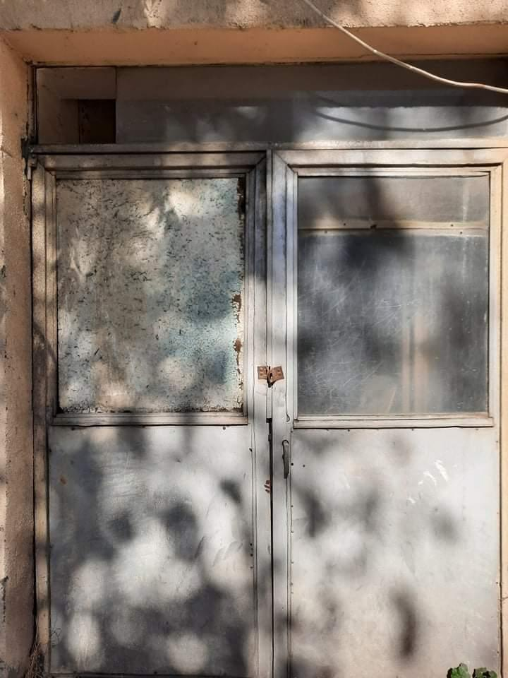

2.3. Ուսումնական հաստատության նախագծային հզորությունը նկարագրող ցուցանիշներ և չափանիշներ
Հաստատությունը պահպանում է իր նախագծային հզորությունը:
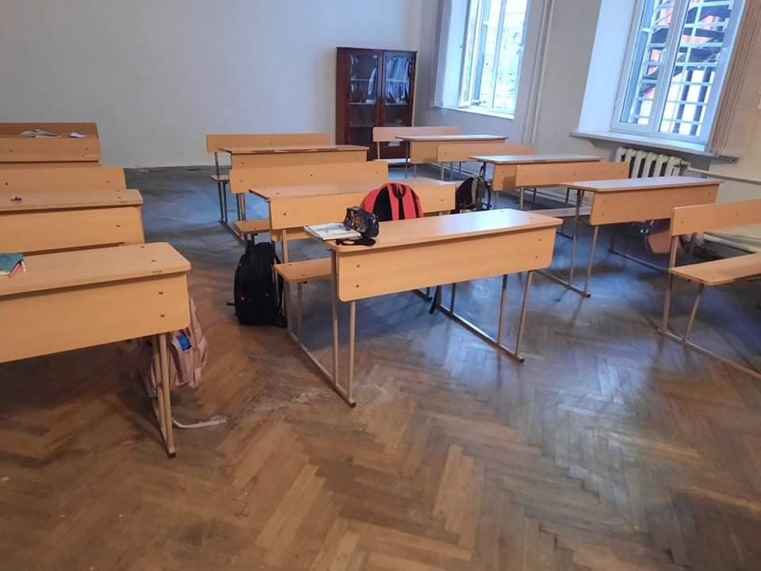
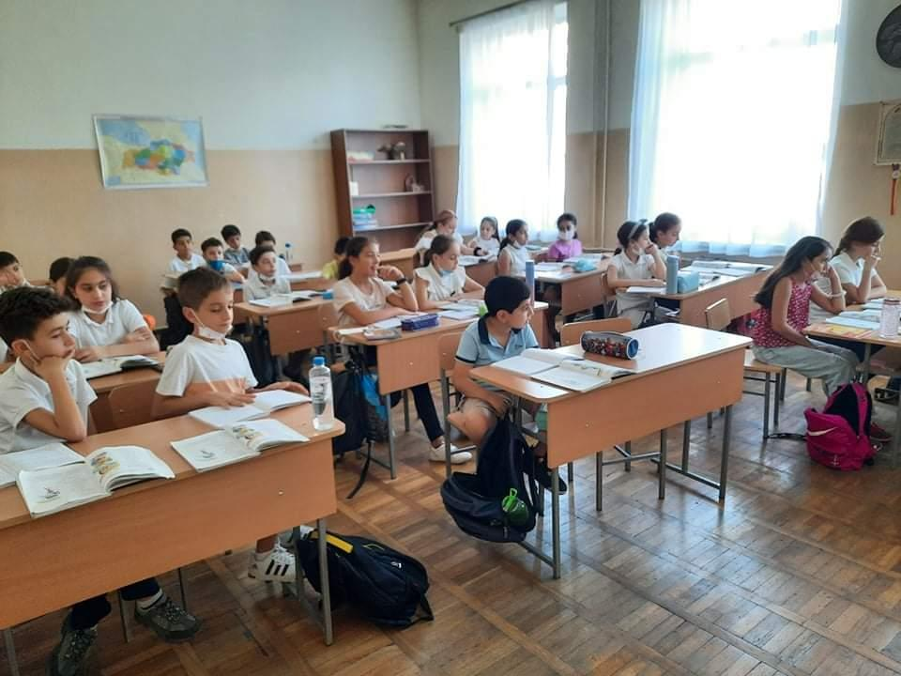
- Ուսումնական հաստատությունում սովորողների թիվը համապատասխանում է Հայաստանի Հանրապետության կառավարության հաստատած տարածքների հաշվարկման նվազագույն նորմատիվներին և հաստատության լիցենզիայով սահմանված սահմանային տեղերին:

- Ուսումնական հաստատության դասասենյակներում նստարանների թիվը և դրանց միջև հեռավորությունը համապատասխանում են առողջապահության պետական կառավարման լիազորված մարմնի սահմանած նորմերին

- Ուսումնական հաստատության սովորողները «Ֆիզկուլտուրա» առարկայի ուսումնական դասընթացները անցկացնում են մարզադահլիճում: Մարզադահլիճը ենթարկվել է մասնակի վերանորոգման, սակայն ունի կապիտալ վերանորոգման կարիք:

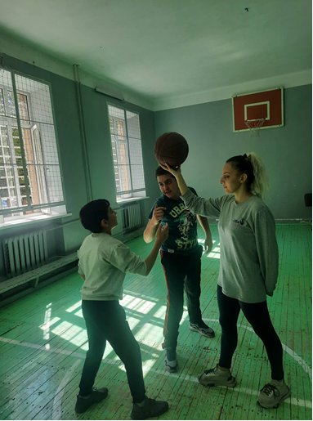

Աղյուսակ 8. Տվյալներ դասասենյակներում սեղան-նստարանների դասավորվածության և թվի վերաբերյալ
Դիտարկման ամսաթիվ 04.06.2025թ.
Դասասենյակի համարը | Դասասենյակի մակերեսը (քմ) | Սեղան-նստարանների դասավորվածության ձևը (շարքերով, շրջանաձև, T-աձև,  П-աձև, խառը) | Սեղան-նստարանների թիվը | Սեղան-նստարանների շարքերի և միմյանց միջև հեռավորությունները
Դասասենյակ N1 | 49.8 | շարքերով | 15/30 | 0.5
Դասասենյակ N 2 | 52.4 | շարքերով | 18/36 | 0,5
Դասասենյակ N 3 | 43 | շարքերով | 18/36 | 0,5
Դասասենյակ N4 | 51.6 | շարքերով | 17/33 | 0,5
Դասասենյակ N5 | 49.8 | շարքերով | 18/34 | 0,5
Դասասենյակ N 6 | 59.7 | շարքերով | 18/36 | 0,5
Դասասենյակ N 7 | 32.4 | շարքերով | 18/35 | 0,5
Դասասենյակ N 8 | 44.3 | շարքերով | 15/30 | 0,5
Դասասենյակ N9 | 39.2 | շարքերով | 14/28 | 0,5
Դասասենյակ N10 | 46.4 | շարքերով | 15  ընդհանուր | 0,5
Դասասենյակ N11 | 30.3 | շարքերով | 11/22 | 0,5
Դասասենյակ N12 | 34.1 | շարքերով | 11/22 | 0.5
Դասասենյակ N13 | 33.7 | շարքերով | 11/22 | 0.5
Դասասենյակ N14 | 41.6 | շարքերով | 13  ընդհանուր | 0.5
Դասասենյակ N15 | 30.9 | շարքերով | 12/24 | 0.5
Դասասենյակ N16 | 43.6 | շարքերով | 13/26 | 0.5
Դասասենյակ N17 | 25.5 | շարքերով | 10/18 | 0.5
Դասասենյակ N18 | 25.6 | շարքերով | 12  ընդհանուր | 0.5
Դասասենյակ N19 | 47.3 | շարքերով | 6 ընդհ․  9/11 | 0.5
Դասասենյակ N20 | 46.3 | շարքերով | 18  ընդհանուր | 0.5

Սեղան-նստարանների նախընտրելի ձևը ավանդական՝ շարքերով դասավորվածությունն է, սակայն երբեմն կատարվում է որոշ դասարանների սեղան-նստարանների ձևափոխություն դասապրոցեսի ընթացքում ինտերակտիվ մեթոդներ կիրառելու նպատակով:

Աղյուսակ 9. Տվյալներ յուրաքանչյուր դասասենյակներում մեկ սովորողին ընկնող մակերեսի վերաբերյալ

Դիտարկման ամսաթիվ 04.06.2025
Դասասենյակի համարը | Դասասենյակի մակերեսը (քմ) | Մեկ սովորողին ընկնող մակերեսը (քմ) | Նորմերից պակաս կամ ավել մակերեսը  (քմ)
Դասասենյակ N1 | 49.8 | 1,6 | -0,4
Դասասենյակ N 2 | 52.4 | 1.8 | -0,2
Դասասենյակ N 3 | 43 | 1.3 | -0.7
Դասասենյակ N4 | 51.6 | 1.8 | -0.2
Դասասենյակ N5 | 49.8 | 1.5 | -0,5
Դասասենյակ N 6 | 59.7 | 2.05 | +0.5
Դասասենյակ N 7 | 32.4 | 0.92 | -1.8
Դասասենյակ N 8 | 44.3 | 1.53 | -0,47
Դասասենյակ N9 | 39.2 | 1,5 | -0.5
Դասասենյակ N10 | 46.4 | 1,6 | -0.4
Դասասենյակ N11 | 30.3 | 1,4 | -0.6
Դասասենյակ N12 | 34.1 | 1.8 | -0.2
Դասասենյակ N13 | 33.7 | 1.4 | -0.6
Դասասենյակ N14 | 41.6 | 1,54 | -0,46
Դասասենյակ N15 | 30.9 | 1.3 | -0.7
Դասասենյակ N16 | 43.6 | 1.7 | -0.3
Դասասենյակ N17 | 25.5 | 1.3 | -0.7
Դասասենյակ N18 | 25.6 | 1,2 | -0,8
Դասասենյակ N19 | 47.3 | 1.8 | -0.2
Դասասենյակ N20 | 46.3 | 1,4 | -0,6

2.4. Ուսումնական հաստատության անձնակազմի և սովորողների անվտանգ կենսագործունեությունը նկարագրող չափանիշներ
Ուսումնական հաստատությունն իրականացնում է նպատակային ուսուցողական ծրագրեր, որոնք ուղղված են սովորողների շրջանում անվտանգ կենսագործունեության և առողջ ապրելակերպի կարողությունների ու հմտությունների ձևավորմանը:
- Ուսումնական հաստատության անձնակազմը և սովորողները տիրապետում են արտակարգ իրավիճակներում գործելու վարքականոններին:
- Ուսումնական հաստատության անձնակազմը և սովորողները տեղեկացված են հաստատությունում առկա անվտանգության միջոցների (էլեկտրական վահանակ, հրշեջ-տեղեկատու, հրշեջ-ծորակ և այլն) գտնվելու տեղերի վերաբերյալ ու տիրապետում են դրանց օգտագործման կանոններին:
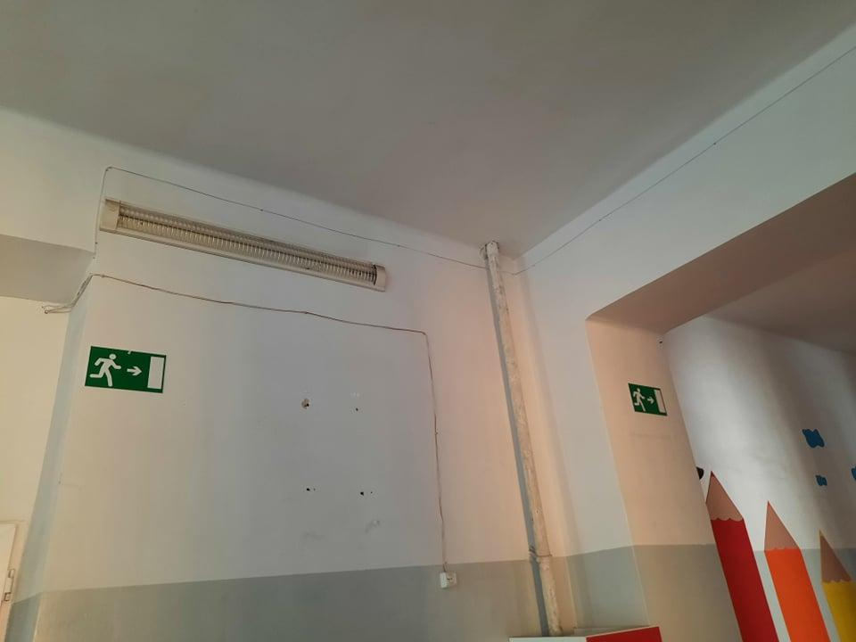

- Ուսումնական hաստատությունում իրականացվում են տեղական վտանգների գնահատման և աղետների պատրաստվածության վերաբերյալ տարաբնույթ միջոցառումներ:
2024թ. մարտի 1-ին երկար դասամիջոցին անցկացվել է միջոցառում «Տագնապ-տարհանում:
- Ուսումնական հաստատությունում առկա է աղետների պատրաստվածության, քաղաքացիական պաշտպանվածության պլան, և ուսումնական տարվա ընթացքում գործարկվում է պլանը , իրականացվում են վարժանքներ, վարվում է գրանցամանտյան:
- Ուսումնական հաստատությունն ապահովված է լոկալ ջեռուցման անվտանգ համակարգով:
- Ուսումնական հաստատության բոլոր դասասենյակներում առկա են ջեռուցումն ապահովող մարտկոցներ, և ջեռուցման ամիսներին դասասենյակներում ջերմաստիճանը համապատասխանում է սանիտարահիգիենիկ նորմերին:
- Ուսումնական հաստատության միջանցքները ջեռուցվում են, և միջանցքներում ջերմաստիճանը համապատասխանում է սանիտարահիգիենիկ նորմերին:
- Ուսումնական հաստատությունն ապահովված է շուրջօրյա հոսող խմելու ջրով:
- Ուսումնական հաստատությունում առկա են առանձնացված վերանորոգված սանհանգույցներ` տղաների և աղջիկների համար:
- Ուսումնական հաստատության բոլոր սանհանգույցներն ապահովված են շուրջօրյա հոսող ջրով և հիգիենայի պարագաներով (օճառ, թուղթ և այլն):
- Հաշմանդամություն ունեցող անձանց համար ուսումնական հաստատությունում չկա հարմարեցված սանհանգույց:
- Ուսումնական հաստատությունում առկա է բուժկետ, և կարող է տրամադրվել առաջին բուժօգնություն:

Չափանիշներ 1 և 2
Աղյուսակ 10. Տվյալներ արտակարգ իրավիճակներում հաստատության անձնակազմի և սովորողների տեղեկացված լինելու մասին
Դիտարկման ամսաթիվ 08.10.2024
N | Չափանիշը | Կատարել նշում համապատասխան փաստաթղթի և գույքի առկայության մասին (գրել փաստաթղթի անվանումը և ընդունման ամսաթիվը, թվարկել առկա գույքը)  Արձանագրել իրավիճակը
1. | Ուսումնական հաստատության աշխատակազմը և սովորողները տիրապետում են արտակարգ իրավիճակներում գործելու վարքականոններին | այո
2. | Ուսումնական հաստատության աշխատակազմը և սովորողները տեղեկացված են հաստատությունում առկա անվտանգության միջոցների (էլեկտրական վահանակի, հրշեջ տեղեկատուի, հրշեջ ծորակի և այլն) տեղերին ու տիրապետում են դրանց օգտագործման կանոններին | այո

Չափանիշ 3
Աղյուսակ 11. Տվյալներ տեղական վտանգների գնահատման և աղետներին պատրաստվածության ու հակազդման մեխանիզմների ուղղությամբ հաստատությունում իրականացվող միջոցառումների վերաբերյալ

Ամսաթիվը | Դասարանը | Միջոցառման անվանումը, նկարագիրը և օգտագործված ուսումնական նյութերը և պարագաները | Մասնակից սովորողների և աշխատակիցների թիվը
06.11.2024թ. | 1-4-րդ դասարաններ | 1-ին բուժօգնության հիմունքներ | 228 աշակերտ  30 ուսուցիչ
05.05.2025թ. | 5-9-րդ դասարաններ | Բնակչության վարքի կանոնները բնական բնույթի արտակարգ իրավիճակներում | 170 աշակերտ  28ուսուցիչ

Աղյուսակ 12. Տվյալներ ուսումնական հաստատության քաղաքացիական պաշտպանության պլանից բխող սովորողների և աշխատակազմի հետ տարվա ընթացքում իրականացվող միջոցառումների և վարժանքների վերաբերյալ
Ամսաթիվը | Դասարանը | Միջոցառման/վարժանքի անվանումը, նկարագիրը և օգտագործված պարագաներն ու ուսումնական նյութերը | Մասնակից սովորողների և աշխատակիցների թիվը
24.09.2024 | 6-9 դասարաններ | Դասվար-դասղեկների հետ սեմինար նպաստելու երեխաների մոտ ռազմահայրենասիրական դաստիարակությունը | 20 ուսուցիչ
2024-2025 | 7-9 դասարաններ | Պարբերաբար կազմակերպվել են ռազմահայրենասիրական ֆիլմերի ցուցադրում և քննարկում | 150աշակերտ  20 ուսուցիչ
28.04.2025 | 7-9  դասարաններ | Հայրենասիրության դասեր.Ապրիլյան պատերազմի մասնակիցների մասին | 120 աշակերտ  30 ուսուցիչ

Աղյուսակ 13. Տվյալներ ուսումնական հաստատության շենքի ջեռուցման պայմանների մասին

Դիտարկման ամսաթիվ 4.06.2025թ.
Ուսումնական հաստատությունն ապահովված է լոկալ ջեռուցման անվտանգ համակարգով
(ընտրել այո կամ ոչ սյունակը)
Այո |  | Ոչ  (նկարագրել թե ինչպես է ջեռուցվում հաստատության շենքը)
Դասասենյակները, դահլիճները, այլ սենյակները, միջանցքները և այլն | Ջեռուցման ձևը, (վառելիքի տեսակը) |  | Ջերմաստիճանը շրջայցի պահին | Ջեռուցման ժամերը
Դասասենյակ N1 | Անհատական կաթսայատուն |  | 19-23 | Շուրջօրյա /Ջեռուցման սեզոնը 5 ամիս է՝ 15.11-15.04/
Դասասենյակ N 2 | Անհատական կաթսայատուն |  | 19-23 | ,,-,,
Դասասենյակ N 3 | Անհատական կաթսայատուն |  | 19-23 | ,,-,,
Դասասենյակ N4 | Անհատական կաթսայատուն |  | 19-23 | ,,-,,
Դասասենյակ N5 | Անհատական կաթսայատուն |  | 19-22 | ,,-,,
Դասասենյակ N 6 | Անհատական կաթսայատուն |  | 19-22 | ,,-,,
Դասասենյակ N 7 | Անհատական կաթսայատուն |  | 19-22 | ,,-,,
Դասասենյակ N 8 | Անհատական կաթսայատուն |  | 19-22 | ,,-,,
Դասասենյակ N9 | Անհատական կաթսայատուն |  | 19-22 | ,,-,,
Դասասենյակ N10 | Անհատական կաթսայատուն |  | 19-22 | ,,-,,
Դասասենյակ N11 | Անհատական կաթսայատուն |  | 19-22 | ,,-,,
Դասասենյակ N12 | Անհատական կաթսայատուն |  | 19-23 | ,,-,,
Դասասենյակ N13 | Անհատական կաթսայատուն |  | 19-23 | ,,-,,
Դասասենյակ N14 | Անհատական կաթսայատուն |  | 19-22 | ,,-,,
Դասասենյակ N15 | Անհատական կաթսայատուն |  | 19-23 | ,,-,,
Դասասենյակ N16 | Անհատական կաթսայատուն |  | 19-22 | ,,-,,
Դասասենյակ N17 | Անհատական կաթսայատուն |  | 19-23 | ,,-,,
Դասասենյակ N18 | Անհատական կաթսայատուն |  | 19-22 | ,,-,,
Դասասենյակ N19 | Անհատական կաթսայատուն |  | 19-22 | ,,-,,
Դասասենյակ N20 | Անհատական կաթսայատուն |  | 19-23 | ,,-,,
Համակարգչային կաբինետ | Անհատական կաթսայատուն |  | 19-23 | ,,-,,
Մարզադահլիճ | Անհատական կաթսայատուն |  | 19-22 | ,,-,,
Բուֆետ | Անհատական կաթսայատուն |  | 19-22 | ,,-,,
Ուսուցչանոց | Անհատական կաթսայատուն |  | 19-22 | ,,-,,
Բուժկետ | Անհատական կաթսայատուն |  | 18-22 | ,,-,,
Հանդիսությունների դահլիճ | Անհատական կաթսայատուն |  | 19-21 | ,,-,,
ՆԶՊ կաբինետ | Անհատական կաթսայատուն |  | 19-21 | ,,-,,
Գրադարան | Անհատական կաթսայատուն |  | 19-21 | ,,-,,
1-ին հարկի միջանցքներ | Անհատական կաթսայատուն |  | 19-21 | ,,-,,
2-րդ հարկի միջանցքներ | Անհատական կաթսայատուն |  | 19-21 | ,,-,,
Տեխնոլոգիայի կաբինետ | Անհատական կաթսայատուն |  | 19-21 | ,,-,,
Ռուսերենի կաբինետ | Անհատական կաթսայատուն |  | 19-22 | ,,-,,
Անգլերենի կաբինետ | Անհատական կաթսայատուն |  | 19-23 | ,,-,,

Ջեռուցումն իրականացվում է լոկալ անհատական կաթսայատան միջոցով: Համապատասխանում է անվտանգության նոմերին, ջեռուցման ամիսներին ջերմաստիճանը բավարար է:

Աղյուսակ 14. Տվյալներ ուսումնական հաստատության ջրամատակարարման, սանհանգույցների (կոյուղացման) առկայության և դրանց վիճակի վերաբերյալ

Դիտարկման ամսաթիվ 03.06.2025թ.
Հաստատության ջրամատակարարումը
(լրացնել համապատասխան սյունակը)
Ապահովված է շուրջօրյա հոսող խմելու ջրով  (ընդգծել այո կամ ոչ բառերը) |  |  | Ապահովված է հոսող խմելու ջրով, բայց ոչ շուրջօրյա |  |  | Ապահովված չէ հոսող խմելու ջրով
այո |  |  | Օրեկան քանի՞ ժամ է ջրամատակարարումը |  |  | (նկարագրել խնդիրը)
 |  |  |  |  |  | (պարզաբանել ինչպե՞ս է լուծվում ջրամատակարաման հարցը)
Հաստատության սանհանգույցները և դրանց վիճակը
Շենքի հարկը | Սանհանգույցների թիվը | Աղջիկների սան-հանգույցի առկայու  թյունը (ընդգծել այո կամ ոչ բառերը) |  | Տղաների սան-հանգույցի առկայու  թյունը  (ընդգծել այո կամ ոչ բառերը) | Հիգիենայի պարագաների առկայու  թյունը (ընդգծել այո կամ ոչ բառերը) |  | Հարմարեց վածությունը հաշմանդա  մություն ունեցող անձանց կարիքներին  (ընդգծել այո կամ ոչ բառերը) | Վերանո րոգված են, թե ոչ (ընդգծել այո կամ ոչ բառերը)
1-ին հարկ | 1 | Այո  Ոչ |  | Այո  Ոչ | Այո  Ոչ |  | Այո  Ոչ | Այո  Ոչ
2-րդ հարկ | 1 | Այո  Ոչ |  | Այո  Ոչ | Այո  Ոչ |  | Այո  Ոչ | Այո  Ոչ
3-րդ | 2 | Այո  Ոչ |  | Այո  Ոչ | Այո  Ոչ |  | Այո  Ոչ | Այո  Ոչ

Ջրամատակարարումը շուրջօրյա է, սանհանգույցները վերանորոգվել են 2010 թվականին, անհրաժեշտ է վերանորոգել և համապատասխանեցնել արդի պահանջներին:

Աղյուսակ 15. Տվյալներ ուսումնական հաստատությունում սննդի կետի առկայության և սննդի կազմակերպման վերաբերյալ

Դիտարկման ամսաթիվ 03.06.2025թ.

Ուսումնական հաստատությունում առկա է սննդի կետ, թե ոչ
(ընտրել այո կամ ոչ սյունակը)
Այո |  |  |  | Ոչ
Ուսումնական հաստատության սննդի կետում փակցված են առողջ սննդակարգի վերաբերյալ համապատասխան պաստառներ, թե ոչ
(ընտրել այո կամ ոչ սյունակը)
Այո |  |  |  | Ոչ
Նկարագրել սննդի կետի սանիտարական վիճակը` ըստ հակահամաճարակային ծառայության
Սննդի կետի տեսակը (բուֆետ, ճաշարան ) | Միաժա մանակ սնվելու հնարավորություն ունեցող անձնաց թիվը և տարածքը (քմ) | Սառը և տաք հոսող ջրի առկայությունը  (ընդգծել այո կամ ոչ բառերը) | Լվացարանի և հիգիենայի պարագաների առկայությունը (ընդգծել այո կամ ոչ բառերը) |  | Տաք սննդի հնարավորությունը  (ընդգծել այո կամ ոչ բառերը) | Վերանո րոգված է, թե ոչ  (ընդգծել այո կամ ոչ բառերը)
Բուֆետ | 47.3 | Այո  Ոչ | Այո  Ոչ |  | Այո  Ոչ | Այո  Ոչ

Դպրոցում առկա բուֆետի տարածքը ունի վերանորոգման կարիք, անհրաժեշտ է ապահովել նոր սարքավորումներով և համապատասխան կահույքով:

Աղյուսակ 16. Տվյալներ ուսումնական հաստատությունում բուժկետի առկայության և բուժսպասարկման վիճակի վերաբերյալ
Դիտարկման ամսաթիվ 03.06.2025թ.
Ուսումնական հաստատությունում առկա է բուժկետ
(ընտրել այո կամ ոչ սյունակը)
Այո |  |  |  | Ոչ  (նկարագրել, թե ինչպես է կազմակերպվում սովորողներին և աշխատակիցներին առաջին բուժօգնության տրամադրման խնդիրը:)
Ուսումնական հաստատությունն ունի բուժաշխատող և կարող է տրամադրել առաջին բուժօգնություն (ընդգծել այո կամ ոչ բառերը)
Այո
Ոչ
Բուժկետի գտնվելու հարկը և տարածքը (քմ) | Բուժաշխատողներ թիվը և նրանց պաշտոն  ները | Բուժկետում առկա գույքը | Բուժկետը վերանո րոգված է, թե ոչ  (ընդգծել այո կամ ոչ բառերը) |  | Սանիտարական վիճակը | Առաջին բուժօգնության միջոցների և դեղերի առկայությունը
1-ին հարկ  19,1քմ | 1բուժքույր | Պահարան,դեղերի պահարան,տապչան, սեղան, աթոռ | Այո  Ոչ |  | բավարար | Ասկոֆեն,  վալերիանի կաթիլներ,  կապտոպրիլ,  Իմոդիում,  Սանտավիկ,  Բինտ,  Յոդ,  Բամբակ,  Ջերմաչափ,  Ճնշման չափիչ

Բուժկետը ենթակա է վերանորոգման և արդի պահանջներին համապատասխանող նոր գույքի տեղադրման:

2.5. Սոցիալական առողջության չափանիշներ

Ուսումնական հաստատությունն իրականացնում է սովորողների ֆիզիկական, հոգևոր, սոցիալական առողջությանը միտված ուսումնադաստիարակչական ծրագրեր և միջոցառումներ:
- Ուսումնական հաստատությունում իրականացվում են ծրագրեր` ալկոհոլի, ծխախոտի, թմրամիջոցների և հոգեմետ նյութերի օգտագործման դեպքերը կանխարգելու համար:
- Ուսումնական հաստատությունում իրականացվում են մարմնական վնասվածքներ հասցնելու դեպքերի կանխման կամ դրանց բացահայտման աշխատանքներ:
- Ուսումնական հաստատությունում գործում են սովորողների նկատմամբ բռնության, ֆիզիկական կամ հոգեբանական ճնշման դեպքերի բացահայտման, դրանց մասին զեկուցման, դրանց կանխարգելման և հանրային քննարկման մեխանիզմներ:
- Ուսումնական հասատությունն իրականացնում է երեխայի խնամքի ու դաստիարակության, ընտանիքում ծնողական պարտականությունների նկատմամբ պատասխանատվության բարձրացման, ինչպես նաև բռնության, ֆիզիկական կամ հոգեբանական ճնշման բացառման, երեխայի զարգացման համար անվտանգ միջավայրի ձևավորման հարցերի վերաբերյալ ծնողների իրազեկման միջոցառումներ:
- Ուսումնական հաստատությունում կազմակերպվում են ՄԻԱՎ/ՁԻԱՀ-ի կանխարգելման միջոցառումներ` ՄԻԱՎ/ՁԻԱՀ-ի փոխանցման ուղիների և կանխարգելման մասին գիտելիքների մակարդակը բարձրացնելու նպատակով.
- Ուսումնական հաստատությունը ստեղծում է ուսումնամեթոդական նյութեր և կազմակերպում է միջոցառումներ` ուղղված բռնության, ֆիզիկական կամ հոգեբանական ճնշման դեմ:

Աղյուսակ 17. Տվյալներ ուսումնական հաստատության սովորողների ֆիզիկական, հոգևոր և սոցիալական առողջությանն ուղղված աշխատանքների վերաբերյալ

Հաստատությունում գրանցված ալկոհոլի, ծխախոտի, թմրամիջոցների և հոգեմետ նյութերի օգտագործման դեպքերը տվյալ ուստարում
Դեպքը | Ամսաթիվը |  |  |  | Դասարանը, սովորողը(ները) |  |  | Ձեռնարկված միջոցառումը
1. - | - |  |  |  | - |  |  | -
2.
3.
........
Ալկոհոլի, ծխախոտի, թմրամիջոցների և հոգեմետ նյութերի օգտագործումն կանխարգելելու ուղղությամբ իրականացված ուսումնական ծրագրերը և միջոցառումները
Ծրագիրը կամ միջոցառումը (նշել թեման) |  |  |  |  |  |  | Ամսաթիվը |  |  |  | Դասարանը
1.Թմրամիջոցների դեմ պայքար |  |  |  |  |  |  | 11.11.2024 |  |  |  | 7-9–րդ դասարաններ
2.Ճիճվակրության մասին |  |  |  |  |  |  | 09.12.2024 |  |  |  | 1-4 դասարաններ
3.Հիգիենայի պահպանման կանոնները |  |  |  |  |  |  | 14.02.2025 |  |  |  | 1-4 դասարաններ
Հաստատությունում գրանցված մարմնական վնասվածքներ հասցնելու դեպքերը, դրանց բացահայտմանն ու կանխարգելմանն ուղղված քայլերը
Դեպքը |  | Ամսաթիվը |  |  | Դասարանը |  |  | Բացահայտմանն ու կանխմանն ուղղված քայլերը
1. - |  | - |  |  | - |  |  | -
2.
.....
Հաստատությունում սովորողների նկատմամբ բռնության, ֆիզիկական կամ հոգեբանական ճնշման դեպքերի բացահայտման, դրանց մասին զեկուցման, դրանց կանխարգելման և հանրային քննարկման մեխանիզմները
Դեպքը |  | Ամսաթիվ |  |  | Դասարանը, սովորողը(ները) |  |  |  | Բացահայտման, քննարկման մեխանիզմը, ձեռնարկված քայլերը և կանխարգելման ուղիները
.........
Ուսումնական հասատության կողմից երեխայի խնամքի ու դաստիարակության, ընտանիքում ծնողական պարտականությունների նկատմամբ պատասխանատվության բարձրացման, ինչպես նաև բռնության, ֆիզիկական կամ հոգեբանական ճնշման բացառման, երեխային զարգացման համար անվտանգ միջավայրի ձևավորման հարցերի վերաբերյալ ծնողների իրազեկմանն ուղղված միջոցառումներ և մեխանիզմներ
Միջոցառում |  | Ամսաթիվ |  |  | Մասնակիցները, դրանց թիվը |  |  | Առաջադրված մեխանիզմ
- Երեխայի նախապատրաստումը դպրոց հաճախելուն |  | 05.05.2025 |  |  | Ծնողներ 60  Ուսուցիչներ 15
.......
Հաստատությունում կազմակերպված ՄԻԱՎ/ՁԻԱՀ-ի կանխարգելմանն ուղղված միջոցառումները` ՄԻԱՎ/ՁԻԱՀ-ի փոխանցման ուղիների և կանխարգելման մասին սովորողների գիտելիքների մակարդակը բարձրացնելու նպատակով
Դասընթացի անվանումը, միջոցառման թեման, օգտագործված ուսումնամեթոդական նյութերը |  |  | Ամսաթիվ |  |  | Դասարանը(ները) |  |  |  | Մասնակիցների թիվը
1.ՄԻԱՎ-ՁԻԱՎ կանխարգելում |  |  | 07.10.2024 |  |  | 8-9 դասարաններ |  |  |  | 45
2.
.........
Ուսումնական հաստատության ստեղծած ուսումնամեթոդական նյութերը և կազմակերպած միջոցառումները` ուղղված բռնության, ֆիզիկական կամ հոգեբանական ճնշման դեմ
Դասընթացի անվանումը, միջոցառման թեման, օգտագործված ուսումնամեթոդական նյութերը |  |  |  | Ամսաթիվ |  | Դասարանը(ները) |  |  |  | Մասնակիցների թիվը
1.
2.
..........

Մաս 3. Ուսումնական հաստատության գործունեության արդյունավետություն

  - Հաստատության սովորողների առաջադիմությունը նկարագրող ցուցանիշները հետևյալն են՝
Հաստատությունն ապահովում է սովորողների առաջխաղացումը և բարձր առաջադիմությունը.

Աղյուսակ 18. Տվյալներ սովորողների ուսումնառության արդյունքների վերաբերյալ տվյալ ուսումնական տարում՝ 2024–2025
Հիմնական առարկաներ | Սովորողների թիվը |  |  | Հիմնական առարկաներից տարեկան գնահատականների միջինը |  |  | 4-րդ դասարանում գիտելիքների ստուգման և 9-րդ, 12-րդ դասարաններում պետական ավարտական քննությունների քննությունների միավորների միջինը
Հիմնական առարկաներ | 4-րդ. դաս. | 9-րդ.  դաս. | 12-րդ.  դաս. | 4-րդ. դաս. | 9-րդ.  դաս. | 12-րդ.  դաս. | 4-րդ.  դաս. | 9-րդ.  դաս. | 12-րդ.  դաս.
Հայոց լեզու |  | 60 |  |  |  |  |  | 14,9
Մայրենի | 64 |  |  | 8,5 |  |  | 7,8
Մաթեմատիկա | 64 |  |  | 8.5 | - |  | 7,6 | 12,6
Անգլերեն | 64 | 60 |  |  | 7,7 |  |  | -
Ինֆորմատիկա |  | 60 |  |  | 7,9 |  |  | -
Հայոց Պատմություն |  | 60 |  |  | 7,2 |  |  | 14,8
Համաշխարհային պատմություն |  | 60 |  |  | 7,3 |  |  | -
Ֆիզկուլտուրա | 64 | 60 |  |  | 8,8 |  |  | 8,7
Ռուսաց լեզու | 64 | 60 |  |  | 8 |  |  | -
Հայ գրականություն |  | 60 |  |  | 7,03 |  |  | 14,9
Հայ.աշխարհագրություն |  | 60 |  |  | 6,9 |  |  | -
Երկրաչափություն |  | 60 |  |  | 6,7 |  |  | -
Ֆիզիկա |  | 60 |  |  | 7,3 |  |  | -
Քիմիա |  | 60 |  |  | 7,2 |  |  | -
Կենսաբանություն |  | 60 |  |  | 7,4 |  |  | -
Հանրահաշիվ |  | 60 |  |  | 6,8 |  |  | -
Բանգիտություն |  |  |  |  | - |  |  | 16,6
Ն.Զ.Պ |  | 60 |  |  | 8,6 |  |  | -
Հայ եկ.պատմություն |  | 60 |  |  | 7,5 |  |  | -
Հասարակագիտություն |  | 60 |  |  | 7,7 |  |  | -
Ես և շրջակա աշխարհը | 64 |  |  |  | - |  |  | -
Կերպարվեստ | 64 |  |  |  | - |  |  | -
Երգ | 64 |  |  |  | - |  |  | -
Տեխնոլոգիա | 64 |  |  |  | - |  |  | -
Շախմատ | 64 |  |  |  | - |  |  | -
Օտար լեզու |  | 60 |  |  | - |  |  | 16,9
Ընդամենը | 64

Աղյուսակ 19. Տվյալներ սովորողների ուսումնառության արդյունքների վերաբերյալ նախորդ ուստարում
2023–2024 –ն է։
Հիմնական առարկաներ | Սովորողների թիվը |  |  | Հիմնական առարկաներից տարեկան գնահատականների միջինը |  |  | 4-րդ դասարանում գիտելիքների ստուգման և 9-րդ, 12-րդ դասարաններում պետական ավարտական քննությունների քննությունների միավորների միջինը
Հիմնական առարկաներ | 4-րդ. դաս. | 9-րդ.  դաս. | 12-րդ.  դաս. | 4-րդ. դաս. | 9-րդ.  դաս. | 12-րդ.  դաս. | 4-րդ.  դաս. | 9-րդ.  դաս. | 12-րդ.  դաս.
Հայոց լեզու | 56 | 41 |  | 8,1 | 6,9 |  | 8,3 | 12,5
Մաթեմատիկա | 56 |  |  | 7,9 |  |  | 8,0 | 12,5
Անգլերեն | 56 | 41 |  | 7,9 | 7,7 |  |  | 15,1
Ինֆորմատիկա |  | 41 |  |  | 8,5
Հայոց Պատմություն |  | 41 |  |  | 7,6 |  |  | 13,6
Համաշխարհային պատմություն |  | 41 |  |  | 7,5
Ֆիզկուլտուրա | 56 | 41 |  | 8,9 | 8,7 |  |  | 9,1
Ռուսաց լեզու | 56 | 41 |  | 8,3 | 7,7 |  |  | 17,7
Հայ գրականություն |  | 41 |  |  | 7,2 |  |  | 13.5
Հայ.աշխարհագրություն |  | 41 |  |  | 7,3
Երկրաչափություն |  | 41 |  |  | 6,7
Ֆիզիկա |  | 41 |  |  | 7,7
Քիմիա |  | 41 |  |  | 7,3
Կենսաբանություն |  | 41 |  |  | 7,5
Հանրահաշիվ |  | 41 |  |  | 6,8
Բանգիտություն |  | 41 |  |  |  |  |  | 14,8
Ն.Զ.Պ |  | 41 |  |  | 8,5
Հայ եկ.պատմություն |  | 41 |  |  | 7,9
Հասարակագիտություն |  | 41 |  |  | 8,1
Ես և շրջակա աշխարհը | 56 |  |  | 8,5
Կերպարվեստ | 56 |  |  | 8,9
Երգ | 56 |  |  | 8,9
Տեխնոլոգիա | 56 |  |  | 8,9
Շախմատ | 56 |  |  | 8,7
Օտար լեզու | 56
Ընդամենը

Աղյուսակ 20. Տվյալներ 4-րդ դասարանում գիտելիքների ստուգման և 9-րդ, 12-րդ դասարաններում պետական ավարտական քննությունների արդյունքների փոփոխության դինամիկայի վերաբերյալ

Քննական առարկաներ | Քննությունների միջին միավորների փոփոխությունը նախորդ ուսումնական տարվա նկատմամբ՝ ըստ կրթական աստիճանների
Քննական առարկաներ | Քննությունների միջին միավորների աճի տոկոսը |  |  | Քննությունների միջին միավորների նվազման տոկոսը
Քննական առարկաներ | 4-րդ. դաս. | 9-րդ. դաս. | 12-րդ. դաս. | 4-րդ. դաս. | 9-րդ. դաս. | 12-րդ. դաս.
Հայոց լեզու |  | 19,2%
Մայրենի | 1.2 |  |  | 6,02
Մաթեմատիկա | 31.1 | 0,8% |  | 5
Անգլերեն
Ինֆորմատիկա
Հայոց Պատմություն |  | 8,8%
Ֆիզկուլտուրա |  |  |  |  | 4,4%
Ռուսաց լեզու
Հայ.աշխարհագրություն
Ֆիզիկա
Կենսաբանություն
Բնագիտություն |  | 12,1%
Հայ գրականություն |  | 8,9%
Քիմիա
Օտար լեզու |  | 3%
Ընդամենը

Աղյուսակ 21. Տվյալներ սովորողների առաջադիմության վերաբերյալ տվյալ և նախորդ 2 ուստարիների համար՝ ըստ կրթական աստիճանների

Ցուցանիշ | 2022–2023 |  |  | 2023–2024 |  |  | 2024–2025
Ցուցանիշ | 1-ից  4-րդ. դաս. | 5-ից  9-րդ.  դաս. | 10-ից 12-րդ.  դաս. | 1-ից  4-րդ. դաս. | 5-ից  9-րդ.  դաս. | 10-ից 12-րդ.  դաս. | 1-ից  4-րդ. դաս. | 5-ից  9-րդ.  դաս. | 10-ից 12-րդ.  դաս.
Գերազանց առաջադիմությամբ սովորողների թիվը և տոկոսը՝ ըստ կրթական աստիճանների  (տոկոսի հաշվարկը. տվյալ կրթական աստիճանում «9» և «10» տարեկան գնահատական ունեցող սովորողների թվի հարաբերությունը այդ կրթական աստիճանում սովորողների ընդհանուր թվին՝ տոկոսային արտահայտությամբ) | 50  22% | 55  20% |  | 66  30,1 | 46  17 |  |  | 40  13,3%
Ցածր առաջադիմությամբ սովորողների թիվը և տոկոսը` ըստ կրթական աստիճանների  (տոկոսի հաշվարկը. տվյալ կրթական աստիճանում «4», «5» և «6» տարեկան գնահատական ունեցող սովորողների թվի հարաբերությունը այդ կրթական աստիճանում սովորողների ընդհանուր թվին թվին՝ տոկոսային արտահայտությամբ) | 156  14% | 104  37% |  | 40  18,3% | 136  49 |  |  | 174  58%
Ավարտման գործակից՝ ըստ կրթական աստիճանների  (հաշվարկ. տարրական, հիմնական և միջնակարգ դպրոցի ավարտական դասարաններում քննություններից դրական տարեկան գնահատական ստացածների հարաբերությունը նույն դասարանների սովորողների ընդհանուր թվին՝ տոկոսային արտահայտությամբ) | 100% | 100% |  | 100% | 100% |  |  | 100%
Երկտարեցիների թիվը և տոկոսը՝ ըստ կրթական աստիճանների  (տոկոսի հաշվարկ. տվյալ կրթական աստիճանում երկտարեցիների թվի հարաբերությունը նույն կրթական աստիճանում սովորողների ընդհանուր թվին` տոկոսային արտահայտությամբ) | - | - |  | - | -
Կրկնուսույցների մոտ պարապող սովորողների թիվը և տոկոսը՝ ըստ կրթական աստիճանների  (տոկոսի հաշվարկ. տվյալ կրթական աստիճանում կրկնուսույցների մոտ պարապողների թվի հարաբերությունը նույն կրթական աստիճանում սովորողների ընդհանուր թվին` տոկոսային արտահայտությամբ) | - | - |  | - | -
Միասնական քննություններին մասնակիցների թիվը և տոկոսը՝ շրջանավարտների ընդհանուր թվի նկատմամբ  (տոկոսի հաշվարկ. 12-րդ դասարանի շրջանավարտներից միասնական քննություններին մասնակիցների թվի հարաբերությունը շրջանավարտների ընդհանուր թվին` տոկոսային արտահայտությամբ)  Լրացնել միայն 12-րդ դասարանի համար | - | - |  | - | -
Ավարտական և միասնական քննություններից անբավարար ստացած շրջանավարտների թիվը և տոկոսը՝ շրջանավարտների ընդհանուր թվի նկատմամբ  (տոկոսի հաշվարկ. 12-րդ դասարանի շրջանավարտներից ավարտական և միասնական քննություններին անբավարար ստացածների թվի հարաբերությունը շրջանավրտների ընդհանուր թվին` տոկոսային արտահայտությամբ)  Լրացնել միայն 12-րդ դասարանի համար |  |  |  |  |  |  |  | -
Հիմնական դպրոցն ավարտած սովորողներից նախնական (արհեստագործական) և միջին մասնագիտական հաստատություններ ընդունվածների թիվը և տոկոսը  (տոկոսի հաշվարկ. հիմնական դպրոցի շրջանավարտներից նախնական և միջին մասնագիտական հաստատություններ ընդունվածների թվի հարաբերությունը 9-րդ դասարանի սովորողների ընդհանուր թվին` տոկոսային արտահայտությամբ)  Լրացնել միայն 9-րդ դասարանի համար | 2022-2023  36  3,24% |  |  | 2023-2024  14  34% |  |  | 2024–2025  27  45%
Հիմնական դպրոցն ավարտած սովորողների թիվը և տոկոսը, որոնք ուսումը շարունակում են ավագ դպրոցներում կամ ավագ դասարաններում  (տոկոսի հաշվարկ. հիմնական դպրոցի շրջանավարտներից ավագ դպրոցներում կամ ավագ դասարաններում ուսումը շարունակողների թվի հարաբերությունը 9-րդ դասարանի սովորողների ընդհանուր թվին` տոկոսային արտահայտությամբ)  Լրացնել միայն 9-րդ դասարանի համար | 2022-2023  36  9.36 |  |  | 2023–2024  27  66% |  |  | 2024–2025  32  53%
Նախնական (արհեստագործական) և միջին մասնագիտական հաստատություններ ընդունված 12-րդ դասարանի շրջանավարտների թիվը և տոկոսը
(տոկոսի հաշվարկ. 12-րդ դասարանի շրջանավարտներից նախնական և միջին մասնագիտական հաստատություններ ընդունվածների թվի հարաբերությունը 12-րդ դասարանի սովորողների ընդհանուր թվին` տոկոսային արտահայտությամբ)
Լրացնել միայն 12-րդ դասարանի համար
Բուհեր ընդունված շրջանավարտների թիվը և տոկոսը՝ շրջանավարտների ընդհանուր թվի համեմատ  (տոկոսի հաշվարկ. 12-րդ դասարանի շրջանավարտներից բուհեր ընդունվածների հարաբերությունը 12-րդ դասարանի սովորողների ընդհանուր թվին` տոկոսային արտահայտությամբ)  Լրացնել միայն 12-րդ դասարանի համար | ___ | ___ | __
Սովորողների բացակայությունների թիվը ժամերով՝ ըստ կրթական աստիճանների .  (հաշվարկ. հաստատության տվյալ կրթական աստիճանի բոլոր դասարանների դասամատյաններում գրանցված բացակայությունների գումարային թիվը արտահայտված ժամերով) | 6085 | 15712 |  | 7358 | 18,275 | 25.263 |  | 20498
Դասարանից դասարան վաղաժամկետ փոխադրված սովորողների թիվը և տոկոսը՝ըստ կրթական ատիճանների  (տոկոսի հաշվարկ. տվյալ կրթական աստիճանում դասարանից դասարան վաղաժամկետ փոխադրված սովորողների թվի հարաբերությունը նույն կրթական աստիճանում սովորողների ընդհանուր թվին` տոկոսային արտահայտությամբ) | - | - | - | 1(էքստերն)  0,004% |  |  | 1(Էքստեռն)  0,004%
Ուսումնական տարվա ըթացքում տվյալ հաստատությունից այլ հաստատություն տեղափոխված սովորողների թիվը և տոկոսը ըստ կրթական աստիճանների (տոկոսի հաշվարկ. տվյալ կրթական աստիճանում տվյալ հաստատությունից տեղափոխված սովորողների ընդհանուր թվի հարաբերությունը նույն կրթական աստիճանում սովորողների ընդհանուր թվին` տոկոսային արտահայտությամբ)  այդ թվում | 19  0.07  (տարրական)  41  0.14%  (հիմնական) |  |  | 30  0,07  (տարրական)  32  0,10  (հիմնական) |  |  | 15(տարրական)  0,06  13(հիմնական)  0,05
-ՀՀ այլ հաստատություններ տեղափոխվածների թիվը | 49 |  | - | 41 |  |  | 21
-այլ երկրների ուսումնական հաստատություններ տեղափոխվածների թիվը | 11 |  | - | 21 |  |  | 7
ՈՒսումնական տարվա ընթացքում ուսումն ընդհատած (անավարտ թողած) սովորողների ընդհանուր թիվը ըստ կրթական աստիճանների, այդ թվում | - | - | - |  |  |  | -
-հիվանդության, անկարողության պատճառով
-ընտանիքի սոցիալական վիճակի պատճառով
-սովորել չցանականալու պատճառով
-այլ պատճառներով

Աղյուսակ 22. Տվյալներ մարզային, հանրապետական, միջազգային առարկայական օլիմպիադաներում ու մարզական, մշակութի ոլորտում ստեղծագործական և կատարողական մրցույթներին սովորողների մասնակցության վերաբերյալ
Ցուցանիշ | 2022-2023  ուստարի | 2023–2024  ուստարի | 2024–2025  ուստարի
Մարզային առարկայական օլիմպիադաների մասնակիցների թիվը և տոկոսը՝ հաստատության սովորողների ընդհանուր թվի համեմատ  (տոկոսի հաշվարկ. մարզային առարկայական օլիմպիադաների մասնակիցների թվի հարաբերությունը հաստատության սովորողների ընդհանուր թվին` տոկոսային արտահայտությամբ) | 2  0.7% | 8  0.9% | 2  0,7%
Մարզային առարկայական օլիմպիադաներին մրցանակներ ստացած սովորողների թիվը և տոկոսը (տոկոսի հաշվարկ. մարզային առարկայական օլիմպիադաներին մրցանակներ ստացածների թվի հարաբերությունը հաստատությունից մասնակիցների ընդհանուր թվին` տոկոսային արտահայտությամբ)
Հանրապետական առարկայական օլիմպիադաների մասնակիցների թիվը և տոկոսը՝ հաստատության սովորողների ընդհանուր թվի համեմատ  (տոկոսի հաշվարկ. հաստատությունից հանրապետական առարկայական օլիմպիադաների մասնակիցների թվի հարաբերությունը հաստատության սովորողների ընդհանուր թվին` տոկոսային արտահայտությամբ) | 1  0.3% |  | -
Հանրապետական առարկայական օլիմպիադաներին մրցանակներ ստացած սովորողների թիվը և տոկոսը  (տոկոսի հաշվարկ. հանրապետական առարկայական օլիմպիադաներին մրցանակներ ստացածների թվի հարաբերությունը հաստատությունից մասնակիցների ընդհանուր թվին` տոկոսային արտահայտությամբ) | 1  0.3% |  | -
Միջազգային առարկայական օլիմպիադաների մասնակիցների թիվը և տոկոսը՝ հաստատության սովորողների ընդհանուր թվի համեմատ  (տոկոսի հաշվարկ. միջազգային առարկայական օլիմպիադաների մասնակիցների թվի հարաբերությունը հաստատության սովորողների ընդհանուր թվին` տոկոսային արտահայտությամբ) |  |  | -
Միջազգային օլիմպիադաներում մրցանակներ ստացած սովորողների թիվը և տոկոսը  (տոկոսի հաշվարկ. միջազգային առարկայական օլիմպիադաներին մրցանակներ ստացածների թվի հարաբերությունը հաստատությունից մասնակիցների ընդհանուր թվին` տոկոսային արտահայտությամբ) | - |  | -
Մարզային և հանրապետական մարզական ու մշակույթի ոլորտում ստեղծագործական ու կատարողական մրցույթների մասնակիցների թիվը և տոկոսը՝ հաստատության սովորողների ընդհանուր թվի համեմատ  (տոկոսի հաշվարկ. մարզային և հանրապետական մարզական ու մշակույթի ոլորտում ստեղծագործական ու կատարողական մրցույթների մասնակիցների թվի հարաբերությունը հաստատության սովորողների ընդհանուր թվին` տոկոսային արտահայտությամբ) |  |  | -
Միջազգային մարզական ու մշակույթի ոլորտում ստեղծագործական ու կատարողական մրցույթներին մրցանակների ստացած սովորղների թիվը և տոկոսը  (տոկոսի հաշվարկ. միջազգային մարզական ու մշակույթի ոլորտում ստեղծագործական ու կատարողական մրցույթներին մրցանակներ ստացածների թվի հարաբերությունը հաստատությունից մասնակիցների ընդհանուր թվին` տոկոսային արտահայտությամբ) |  |  | -

  - Հաստատության ուսուցիչներին և նրանց գործունեությանը վերաբերող ցուցանիշներ
Ուսումնական հաստատությունն ունի որակյալ ուսուցչական անձնակազմ, և ուսուցիչները տիրապետում են դասավանդման ժամանակակից մեթոդներին

Աղյուսակ 23. Տվյալներ ուսուցչական անձնակազմի և նրանց գործունեության վերաբերյալ

Ցուցանիշ | 2022-2023 ուստարի | 2023–2024 ուստարի | 2024–2025  ուստարի
Բարձրագույն մանկավարժական որակավորում ունեցող ուսուցիչների թիվը և տոկոսը  (տոկոսի հաշվարկ. բարձրագույն մանկավարժական որակավորում ունեցող հաստատության ուսուցիչների թվի հարաբերությունը ուսուցիչների ընդհանուր թվին՝ տոկոսային արտահայտությամբ) | 41  100% | 42  100% | 41  100%
Ըստ մասնագիտության դասավանդող ուսուցիչների թիվը և տոկոսը  (տոկոսի հաշվարկ. ըստ մասնագիտության դասավանդող հաստատության ուսուցիչների թվի հարաբերությունը ուսուցիչների ընդհանուր թվին՝ տոկոսային արտահայտությամբ) | 41  100% | 42  100% | 41  100%
Տարակարգ ունեցող ուսուցիչների թիվը և տոկոսը  (տոկոսի հաշվարկ. տարակարգ ունեցող հաստատության ուսուցիչների թվի հարաբերությունը ուսուցիչների ընդհանուր թվին՝ տոկոսային արտահայտությամբ) | 3  0,07% | 3  0,07% | 2  0.05%
Գիտական կոչում ունեցող ուսուցիչների թիվը և տոկոսը
(տոկոսի հաշվարկ. գիտական կոչում ունեցող հաստատության ուսուցիչների թվի հարաբերությունը ուսուցիչների ընդհանուր թվին՝ տոկոսային արտահայտությամբ)
Նախարարության կողմից երաշխավորված կամ այլ կազմակերպություններում վերջին 3 տարում վերապատրաստում անցած ուսուցիչների թիվը և տոկոսը  (տոկոսի հաշվարկ. վերջին 3 տարում վերապատրաստում անցած հաստատության ուսուցիչների թվի հարաբերությունը ուսուցիչների ընդհանուր թվին՝ տոկոսային արտահայտությամբ) | 8  20% | 6  14% | 10  4,8
Որպես ուսուցիչ վերապատրաստող (դասախոս) վերապատրաստված և վերապատրաստման դասընթացներ վարող ուսուցիչների թիվը և տոկոսը  (տոկոսի հաշվարկ. վերապատրաստման դասընթաց վարող հաստատության ուսուցիչների թվի հարաբերությունը ուսուցիչների ընդհանուր թվին՝ տոկոսային արտահայտությամբ) | 1  0.2 % | 1  0.2 %
Ուսուցիչների միջին տարիքը  (հաշարկ. հաստատության բոլոր ուսուցիչների տարիքների գումարի հարաբերությունը ուսուցիչների ընդհանուր թվին) | 41 | 42 | 42
Միջազգային ու հանրապետական պարբերականներում (ամսագրերում) հոդվածներ, մասնագիտական հրապարակումներ, ինչպես նաև դասագրքեր, մեթոդական ձեռնարկներ, գիտամանկավարժական, հեղինակային և այլ աշխատություններ ունեցող ուսուցիչների թիվը և տոկոսը.  (տոկոսի հաշվարկ. հոդվածներ և վերը նշված մասնագիտական հրապարակումներն ունեցող հաստատության ուսուցիչների թվի հարաբերությունը ուսուցիչների ընդհանուր թվին՝ տոկոսային արտահայտությամբ) | 2  0.4% | 2  0.4% | 2  0.4%
Դասավանդման աշակերտակենտրոն, մասնակցային, ինտերակտիվ մեթոդներին տիրապետող և դրանք կիրառող ուսուցիչների թիվը և տոկոսը  (տոկոսի հաշվարկ. դասավանդման աշակերտակենտրոն, ինտերակտիվ մեթոդներին տիրապետող և կիրառող հաստատության ուսուցիչների թվի հարաբերությունը ուսուցիչների ընդհանուր թվին՝ տոկոսային արտահայտությամբ) | 41  100% | 42  100% | 42  100%
Ուսումնական գործընթացում տեղեկատվական հաղորդակցման տեխնոլոգիաներ, այդ թվում՝ ինտերնետ, կիրառող ուսուցիչների թիվը և տոկոսը  (տոկոսի հաշվարկ. ուսումնական գործընթացում տեղեկատվական հաղորդակցման տեխնոլոգիաներ, այդ թվում ինտերնետ կիրառող ուսուցիչների թվի հարաբերությունը ուսուցիչների ընդհանուր թվին՝ տոկոսային արտահայտությամբ) | 41  100% | 42  100% | 42  100%
Սովորողներին համակարգիչների կիրառմամբ տնային աշխատանքներ հանձնարարող ուսուցիչների թիվը | 41 | 42 | 42
Ուսուցիչների բացակայությունների ընդհանուր թիվը  (հաշվարկ. ուստարվա ընթացքում հաստատության բոլոր ուսուցիչների բացակայած օրերի ընդհանուր թիվը) | 61 | 152 | 171
ՈՒստարվա ընթացքում հաստատությունում անցկացվող ցուցադրական բաց դասերի թիվը | 67 | 75 | 53
ՈՒսումնական տարվա ընթացքում ուսուցիչների փոխադարձ դասալսումների թիվը | 320 | 340 | 230
ՈՒսումնական տարվա ընթացքում հաստատությունից դուրս անցկացվող գործնական պարապմունքների թիվը, | 68 | 80 | 36
Նախարարության, ինչպես նաև նախարարության և Մայր Աթոռ Սուրբ Էջմիածնի հետ համատեղ անցկացվող մրցույթներին մասնակցած ուսուցիչների թիվը և տոկոսը:
(տոկոսի հաշվարկ. մրցույթներին մասնակցած հաստատության ուսուցիչների թվի հարաբերությունը ուսուցիչների ընդհանուր թվին՝ տոկոսային արտահայտությամբ)
Նախարարության, ինչպես նաև նախարարության և Մայր Աթոռ Սուրբ Էջմիածնի հետ համատեղ անցկացվող մրցույթներում մրցանակներ ստացած ուսուցիչների թիվը և տոկոսը
(տոկոսի հաշվարկ. մրցանակներ ստացած հաստատության ուսուցիչների թվի հարաբերությունը ուսուցիչների ընդհանուր թվին՝ տոկոսային արտահայտությամբ)

3.3 Հաստատության ուսումնական միջավայրին և ծառայություններին վերաբերող ցուցանիշներ չափանիշներ
Ուսումնական հաստատությունում ստեղծված է որակյալ կրթական միջավայր
- Ուսումնական հաստատությունն ունի գործող գրադարան, որը հագեցած է ուսումնաօժանդակ գրականությամբ, գույքով և սարքավորումներով: Գրադարանից կանոնավոր կերպով օգտվում են սովորողները, ուսուցիչները և վարչական կազմը.
- Ուսումնական հաստատությունն ունի ուսումնական լաբորատորիաներ ու կաբինետներ, այդ թվում` քիմիայի, ֆիզիկայի, կենսաբանության, ռազմագիտության, համակարգչային, ինչպես նաև արհեստանոցներ, մարզադահլիճ, միջոցառումների անցկացման դահլիճ, որոնք հագեցած են անհրաժեշտ գույքով, ուսումնական պարագաներով և ուսումնանյութական և ուսումնադիդակտիկ նյութերով, սակայն անհրաժեշտություն կա ստեղծել առանձին գործող լաբորատորիաներ՝ հագեցած ժամանակակից գույքով և դիդակտիկ նյութերով ու սարքավորումներով:

Աղյուսակ 24. Տվյալներ հաստատության գրադարանի և դրա գործունեության մասին

Ցուցանիշ | Տվյալներ
Գրադարանի տարածքը քմ-ով | 25,4քմ  16,5քմ
Գրադարանում համակարգիչների թիվը | -
Գրադարանում ինտերնետին միացված համակարգչների թիվը | -
Գրադարարանում կամ ընթերցասրահում նստատեղերի թիվը | 15
Գրադարանային ֆոնդում առկա գրքերի (բացառությամբ ՀՀ ԿԳ նախարարության կողմից երաշխավորված հիմնական դասագրքերի) ընդհանուր թիվը, այդ թվում | 10.070
-գեղարվեստական գրքերի թիվը | 8902
-տեղեկատվական գրքերի թիվը (բառարաններ, հանրագիտարաններ, ատլասներ և այլն) | 169
-ուսումնամեթոդական գրքերի թիվը | 175
-ամսագերի թիվը | 215
-այլ | 95
Վերջին անգամ գարդարանային ֆոնդի նոր գրականությամբ համալրվելու տարեթիվը | 2023-2024 ուս.տարի
Գրադարանից միջինում ամսական օգտվողների թիվը | 4209
Պատասխանել այո կամ ոչ
Վերանորոգվա՞ծ է արդյոք գրադարանը | Ոչ
Անցկացվո՞ւմ են գրադարանում դասեր և ուսումնական պարապմունքներ | Այո
Գրադարանավարն ունի՞ համապատասխան բարձրագույն կրթություն | Ոչ
Վերջին 3 տարվա ընթացքում գրադարանվարն անցե՞լ է վերապատրաստում գրադարանային աշխատանքի ուղղությամբ | Ոչ
Գրադարանը հանդիսանու՞մ է հանրապետության, այլ երկրների կամ կազմակերպությունների գրադարանների բաժանորդ և օգտվում է արդյոք նրանց ռեսուսներից | Ոչ
Գարդարանն ունի՞ էլեկտրոնային ռեսուսներ, որքան | Ոչ
Սովորողները կարո՞ղ են ինքնուրույն ու ազատ մոտենալ գրադրանի գրադարակներին և պահարաններին, ընտրել իրենց անհրաժեշտ գրականությունը և վերցնել այն ընթերցասրահում աշխատելու ժամանակ | Այո
Գրադրանն ունի՞ գրադարանավարության հատուկ համակարգչային ծրագիր | Այո
Գրադանավարը կարողանո՞ւմ է օգտվել գրադարանավարության հատուկ համակարգչային ծրագրից | Այո

Աղյուսակ 25. Տվյալներ հաստատության ուսումնական լաբորատորիաների, կաբինետների և դահլիճների վերաբերյալ

Լաբորատորիաներ, կաբինետներ և դահլիճներ | Տարածքը (քմ) | Վերանորոգման կարիքը | Առկա գույքը, լաբորատոր սարքավորումներ,պարագաները (թվարկել հիմնականը և նշել քանակները) | Ուսումնա-  նյութական, ուսումնա-դիդակտիկ նյութերը | Լրացուցիչ, գույքի, սարքա  վորումների, պարագաների  նյութերի կարիքը
Ֆիզիկայի լաբորատորիա, կաբինետ | 16.50քմ | Ունի վերանորոգման կարիք | Ֆիզիկայի լաբորատոր պարագաներ՝ (7)  Ճամպրուկ  Օսցիոլոգրաֆ (1)  Մագնիսների տուփ (1)  Փոքր շարժիչ (1)  Շոգեկաթսա (1)  Ճոճանակ (1)  Պատվանդան (1)  Էլեկտրաշարժիչ (1)  Հոսանքի աղբյուր (1)  Անոթների հավաքածու  Ռեոստատ (1)  Ալիք առաջացնող սարք  Գոգավոր հայելիեր  Ուժաչափ  Մետաղյա մանոմետր | Գրատախտակ (1) | Հոսանքի աղբյուր (1)  Լաբորատոր պարագաներ,  սարքեր
Քիմիայի կաբինետ |  | Ունի վերանորոգման կարիք | Քիմիական փորձանոթների պայուսակ,  Քիմիական նյութերի հավաքածո, քիմիական փորձանոթներ, մոլեկուլների մոդելներ |  | Շտատիվ, սպիրտայրոցներ,  Փորձանոթների պատվանդաններ,  Դիդակտիկ նյութեր,  պլակատներ
Կենսաբանության կաբինետ |  | Ունի վերանորոգման կարիք | Կմախք (1) Գանգատուփ (1) Մարդու տարբեր օրգանների մուլյաժներ (9)  Վերջույթների ոսկորներ (6) | Պլակատներ բուսաբանական թեմաներով (10)  Պլակատներ մարդու անատոմիայի մասին (15) պլակատներ կենդանաբանության մասին (5)  Պլակատներ գենետիկայի մասին (2) | Նոր դիդակտիկ նյութեր,
Ռազմագիտության  կաբինետ | 19.30քմ | Ունի վերանորոգման կարիք | Զենքի մշակման սեղան (1) հակագազ (35) պատգարակ (2) ուսումնական զենք (1)  Ավտոմատ Կալաշնիկով (1) | Պլակատներ՝առաջին բուժօգնության,մարտավարության,կրակային պատրաստության,համազորային կանոնադրության,շարային պատրաստության, քաղպաշտպանության սխեմաներ
Համակարգչային կաբինետ | 23,10քմ | Վերանորոգված է | Համակարգչային սեղաններ,  Համակարգիչներ  Պրոյեկտոր
Միջոցառումների դահլիճ | 86,90քմ | Ունի վերանորոգման կարիք | Թատերական աթոռներ  Ամբիոն,  Ստատիկ պրոյեկտոր
Մարզադահլիճ | 111.20քմ | Ունի վերանորոգման կարիք | Այծիկ 2հատ,  Ներքնակ 4հատ,  նստարաններ 4հատ,  բարձրացատկի կանգնակներ 2հատ,  ձող 1հատ,  կամրջակ 1հատ,  գնդակ 1հատ,  մագլցման պարան 1հատ

  - Ուսումնական հաստատության ներքին արդյուանվետության ցուցանիշներ
Ուսումնական հաստատության մարդկային, ֆինանսական և նյութական ռեսուրսները տնօրինվում են արդյունավետ և հաստատությունը կարողանում է ներգրավել լրացուցիչ միջոցներ.

Աղյուսակ 26. Ուսումնական հաստատության ներքին արդյունավետության հիմնական ցուցանիշները՝ ընթացիկ և նախորդ 2 ուստարիների համար
Ցուցանիշներ | 2022-2023 ուստարի | 2023-2024 ուստարի | 2024–2025  ուստարի | Փոփոխությունների դինամիկան (աճ կամ նվազում)
Սովորող/ուսուցիչ հարաբերությունը  (հաշվարկ. հաստատության սովորողների ընդհանուր թվի հարաբերությունը ուսուցիչների ընդհանուր թվին) | 500/41=  12,2 | 527/42=  12,5 | 546/41 =13.3 | Աճ
Սովորող/ սպասարկող անձնակազմ հարաբերությունը  (հաշվարկ. հաստատության սովորողների ընդհանուր թվի հարաբերությունը սպասարկող անձնակազմի ընդհանուր թվին) | 500/9=  55,5 | 527/9=  58,5 | 546/9=60.7 | Աճ
Դասարանների միջին խտությունը  (հաշվարկ. հաստատության սովորողների ընդհանուր թվի հարաբերությունը կոմպլեկտավորված դասարանների ընդհանուր թվին) | 500/20=  25 | 527/20=  26 | 546/20=27 | նվազում
Մեկ սովորողի հաշվով հաստատության տարեկան նախահաշիվը  (հաշվարկ. հաստատության տարեկան բյուջեով հաստատված ամբողջ գումարի հարաբերությունը հաստատության սովորողների ընդհանուր թվին) | 185.8 | 205.1 | 218.3 | Աճ
Սպասարկող անձնակազմի միջին աշխատավարձը | 85.0 | 85.0 | 92.0 | -
Ուսուցչների միջին աշխատավարձը | 101.3 | 162.6 | 225.0 | աճ
Վարչական աշխատողների միջին աշախատավարձը | 212.5 | 260.0 | 260.0 | աճ

Աղյուսակ 27. Տվյալներ հաստատության բյուջետային միջոցների վերաբերյալ

 | 2023թ. | 2024թ. | 2025թ.
Հաստատության տարեկան նախահաշվում արտաբյուջետային միջոցների չափը  (հաշվարկ. հաստատության տարեկան բյուջեում արտաբյուջետային միջոցների չափի և հաստատության տարեկան բյուջեի ընդհանուր գումարի հարաբերությունը՝ տոկոսային արտահայտությամբ) | 0 | 0 | 0
Ծնողների կողմից դրամական ներդրումների տարեկան չափը | 0 | 0 | 0
Հովանավորչական և դրամաշնորհային միջոցների տարեկան չափը  (հաշվարկ. ծնողների կողմից տարվա կտրվածքով կատարած ներդրումների, դրամաշնորհների և հաստատության տարեկան բյուջեում) | 0 | 0 | 0
Աշխատավարձերի վճարման գծով հաստատության տարեկան ծախսերի չափը (հաշվարկ. աշխատավարձերի վճարման հոդվածով՝ ներառյալ հարկերը, հաստատության տարեկան ծախսերի գումարի և հաստատության տարեկան բյուջեի ընդհանուր գումարի հարաբերությունը՝ տոկոսային արտահայտությամբ) | 90% | 93% | 92%
Կոմունալ վճարների գծով հաստատության տարեկան ծախսերի չափը  (հաշվարկ. կոմունալ վճարների հոդվածով հաստատության տարեկան ծախսերի գումարի և հաստատության տարեկան բյուջեի ընդհանուր գումարի հարաբերությունը՝ տոկոսային արտահայտությամբ) | 10% | 7% | 8%
Նոր գույքի, այդ թվում՝ սարքավորումների ձեռբերման գծով հաստատության տարեկան ծախսերի չափը  (հաշվարկ. գույքի ձեռբերման հոդվածով հաստատության տարեկան ծախսերի գումարի և հաստատության տարեկան բյուջեի ընդհանուր գումարի հարաբերությունը՝ տոկոսային արտահայտությամբ) | 0 | 0 | 0

Մաս. 4. Ուսումնական հաստատությունում ներառական կրթության և հավասարության ապահովում
Ուսումնական հաստատությունում ներառական կրթության և հավասարության ապահովումը
Ուսումնական հաստատությունում ապահովված է սեռերի և ազգային փոքրամասնությունների երեխաների միջև հավասարությունը.
Աղյուսակ 28. Հաստատությունում ներառական կրթության իրականացմանը վերաբերվող չափանիշներ
Չափանիշ | Այո | Ոչ | Մենաբանություն
Ներառական կրթության զարգացումը որպես նպատակ ամրագրված է ուսումնական հաստատության զարգացման ծրագրում |  | Ոչ | (Եթե այո, ապա կատարել հղում համապատասխան փաստաթղթից:)
Ուսումնական հաստատության զարգացման ծրագրում պլանավորված են ներառական կրթության ապահովմանն ուղղված համապատասխան միջոցառումներ, այդ թվում՝ ուսուցիչների վերապատրաստումներ |  | Ոչ | (Եթե այո, ապա կատարել հղում և թվարկել ներառական կրթության ապահովմանն ուղղված համապատասխան միջոցառումները:)
Ուսումնական հաստատության տնօրենն ունի ներառական կրթության գործընթացի համակարգման լիազորություններով օժտված տեղակալ (կամ այն պատվիրակված է տեղակալներից որևէ մեկին). |  | ոչ | (Եթե այո, ապա նշել համապատասխան աշխատակցի տվյալները և նկարագրել պարտականությունների շրջանակը:)
Ուսումնական հաստատության վեբ կայքում գործում է ներառական կրթության բաժին` ընտանիքի և համայնքի հետ հետադարձ կապի հնարավորությամբ |  | ոչ | (Եթե այո, ապա նկարագրել կայքի ներառական կրթության բաժինը, ինչպիսի նյութեր են տեղադրված կայքում, դրանց թարմեցման հաճախականությությունը, հաճախորդների թիվը և այլն):
Ուսումնական հաստատությունն իրականացնում է երեխաների հավասար իրավունքներին, հանդուրժողականությանը նվիրված և նման այլ ուսումնական ծրագրեր: | Այո |  | (Եթե այո, ապա նշել այդ ծրագրերը դասընթացները, ներառված սովորողների թիվը ըստ դասարանների, դրանց հատկացված շաբաթական ժամերը ըստ դասարաննների, և գնահատել դրանց արդյունավետությունը:)
Վերջին 5 տարում տնօրինությունը մասնակցել է ներառական հաստատությունների կառավարման թեմայով վերապրաստման |  | Ոչ | (Եթե այո, ապա նշել վերապատրաստող կազմակերպությունը, վերապատրաստման ամսաթիվը, և տևողությունը ժամերով, ինչպես նաև մեկնաբանել դրա արդյունավետությունը:)
Ուսումնական հաստատությունն ունի ներառական կրթության թեմաներով վերապատրաստված և վերապատրաստող ուսուցիչներ: Վերջին 5 տարում ներառական կրթության թեմաներով վերապատրաստում անցած ուսուցիչների թիվը: |  | Ոչ | (Եթե այո, ապա նշել վերապատրաստված ուսուցիչների թիվը, և որպես ուսուցիչ վերապատրաստող  վերապատրաստված ուսուցիչների թիվը: Նշել նաև վերապատրաստող կազմակերպությունը, վերապատրաստման ամսաթիվը, և տևողությունը ժամերով, ինչպես նաև մեկնաբանել վերապատրաստումների արդյունավետությունը:)
Ուսումնական հաստատությունում ամենուրեք (դասասենյակներ, դահլիճներ, գրադարաններ և այլն) տեղաշարժման տարբեր խնդիրներ ունեցող անձնաց համար ապահովված է ֆիզիկական մատչելիություն |  | Ոչ | (Եթե այո, ապա նկարագրել ինչպիսի պայմաններ են ստեղծված տեղաշարժման տարբեր խնդիրներ ունեցող անձնաց համար ֆիզիկական մատչելիության ապահովման համար:)
Հաստատությունն ունի ԿԱՊԿ ունեցող սովորողների հոգեբանամանկավարժական աջակցության թիմ (հատուկ մանկավարժ, սոցիալական աշխատող, հոգեբան, ուսուցչի օգնական և այլն) | Այո |  | (Եթե այո, ապա թվարկել հոգեբանամանկավարժական աջակցության ինչ հաստիքեր ունի հաստատությունը, ինչպես է կազմակերպվում նրանց աշխատանքը: Նկարագրել նաև ներառական կրթության ուղղությամբ համապատասխան աշխատողների պարտականությունների շրջանակը, կրթության առանձնահատուկ պայմաններ կարիք ունեցող երեխաների հետ վարվող աշխանքները, լրացուցիչ հաստիքների կարիքը, և այլն:)  Հոգեբան, ուսուցչի օգնականներ, նաև համագործակցություն ՏՄԱԿ–ի աշխատակիցների հետ
ԿԱՊԿ ունեցող սովորողներն ապահովված են դասագրքերով, գրենական պիտույքներով, հարմարանքներով, այլ պարագաներով, | Այո |  | (Եթե այո, ապա թվարկել նշել ինչ դասագրքեր են օգտագործում ֆունկցիաների տարատեսակ սահմանափակումներ ունեցող սովորողները, դրանց քանակը, ձեռք բերման տարեթիվը, ֆիզիկական վիճակը և այլն:)  2024–2025 ուստարում Վիամիր գրատնից ձեռք են բերվել անհրաշեշտ խաղերը
Հաստատությունում առկա են ուսումնամեթոդական նութեր և սարքավորումներ՝ լսողության և տեսողության գործառույթի բացակայություն կամ սահմանափակում ունեցող աշակերտների համար |  | Ոչ | (Եթե այո, ապա թվարկել ինչ սարքավորումներ և ուսումնամեթոդական նյութեր ունի հաստատությունը լսողության և տեսողության ֆունկցիայի բացակայություն կամ սահմանափակում ունեցող սովորողների համար, դրանց քանակը, ձեռք բերման տարեթիվը, ֆիզիկական վիճակը, օգտագործման հաճախականությունը, արդյունավետությունը և այլն: Նշել նաև լրացուցիչ սարքավորումների և ուսումնամեթոդական նյութերի կարիքը:)
Ուսումնական հաստատության դասասենյակների դասավորվածությունն այնպիսին է, որ ԿԱՊԿ ունեցող սովորողները մեկուսացված չեն |  | Ոչ | (Եթե այո, ապա նկարագրել ԿԱՊԿ ունեցող երեխաների համար ուսուցման կազմակերպման պայմանները, դասասենյակների դասավորվածությունը, ինչպես նաև նրանց դասերին մասնակցության պայմաններն ու ձևերը:)
Ուսումնական հաստատությունն ունի ռեսուրս-սենյակ՝ ԿԱՊԿ ունեցող սովորողների համար |  | Ոչ | (Եթե այո, ապա նկարագրել ԿԱՊԿ ունեցող երեխաների համար նախատեսված ռեսուրս-սենյակի ֆիզիկական վիճակը, չափերը, հագեցվածությունը սարքավորումներով և ուսումնամեթոդական նյութերով, ինչպես նաև սենյակի օգտագործման հաճախականությունը: Նշել նաև լրացուցիչ սարքավորումների և ուսումնամեթոդական նյութերի կարիքը:)
Ուսումնական հաստատությունում հաղթահարված են ներառականությունը խաթարող ֆիզիկական խոչընդոտները (թեքահարթակ, հենակ և այլն) |  | ոչ | (Եթե այո, ապա նկարագրել, թե ինչպես և մանրամասնել ինչ պայմաններ կան հաստատությունում կրթության առանձնահատուկ պայմանների կարիք ունեցող երեխաների համար օրինակ՝ թեքահարթակ, հենակներ և այլն: Թվարկել նաև լրացուցիչ կարիքները:)
Ուսումնական հաստատությունում հաղթահարված են ներառականությունը խաթարող սոցիալական խոչընդոտները (վերաբերմունք, կարծրատիպ) |  | Ոչ | (Կատարել հարցում պարզելու, թե արդյոք հաստատությունում հաղթահարված են ներառականությունը խաթարող սոցիալական խոչընդոտները (վերաբերմունք, կարծրատիպ): Հարցման մեջ ներառել ուսուցիչներին, սովորողներին, ԿԱՊԿ ունեցող սովորողների, ծնողներին, և վարչական կազմը: Նկարագրել, հարցման արդյուքները:)
Անհատական ուսումնական պլանները մշակվում են համաձայն հանրակրթության պետական չափորոշիչի և առարկայական ծրագրերի` հաշվի առնելով սովորողների կարիքները, ընդունակությունները, հնարավորությունները, ձեռքբերումները, առաջընթացը |  | Ոչ | ...........
Ուսուցիչների թիվը, ովքեր ունեն դրական դիրքորոշում ներառական կրթության նկատմամբ | 42 |  | (Ուսուցիչների դիրքորոշումը պարզելու նպատակով անհրաժեշտ է իրականացնել հարցումներ ուսուցիչների, սովորողների, այդ թվում ՝ ԿԱՊԿ ուեցողների, ծնողների, և վարչական կազմի շրջանում: Ուսուցիչների շրջանում հետազոտության արդյուքներով հաշվարկել նրանց թիվը, ովքեր ունեն դրական դիրքորոշում ներառական կրթության նկատմամբ:)
Ուսուցիչները ունեն հավասար վերաբերմունք բոլոր երեխաների նկատմամբ, անկախ նրանց միջև եղած տարբերություններից և նրանց առանձնահատուկ կարիքներից | այո |  | (Ուսուցիչների վերաբերմունքը պարզելու նպատակով անհրաժեշտ է իրականացնել հարցումներ ուսուցիչների, սովորողների, այդ թվում ՝ ԿԱՊԿ ուեցողների, ծնողների, և վարչական կազմի շրջանում)
Ուսուցիչները կարողանում են հայտնաբերել կարծրատիպեր ամրապնդող վարքագիծ կամ երևույթ դասարանում, դպրոցում, ուսումնական նյութերում և նույնիսկ սեփական վարքագծում | այո |  | (Կարծրատիպեր ամրապնդող վարքագիծ կամ երևույթ հայտաբերելու ուսուցիչների ունակությունը պարզելու նպատակով անհրաժեշտ է իրականացնել հարցումներ ուսուցիչների, սովորողների, այդ թվում ՝ ԿԱՊԿ ուեցողների, ծնողների, ինչպես նաև վարչական կազմի շրջանում)
Ուսումնական հաստատությունն իրականացնում է սոցիալական աջակցության ծրագրեր սոցիալապես անապահով ընտանիքներից սովորողների համար | այո |  | Անվճար երկարօրյա խմբակ, անվճար գործող լրացուցիչ խմբակներ, սոցիալապես անապահով երեխաներին դասաքրքերի վարձավճարի զեղչում

Աղյուսակ 29. Տվյալներ հաստատությունում ներառական կրթության իրականացման և հավասարության ապահովման խնդիրների վերաբերյալ

Ցուցանիշ | 2022–2023 ուստարի | 2023–2024 ուստարի | 2024–2025  ուստարի
Հաստատության ռեսուրս-սենյակ այցելող ԿԱՊԿ ունեցող սովորողների թիվը և տոկոսը (ռեսուրս-սենյակ այցելող ԿԱՊԿ ունեցող սովորողների տոկոսը հաշվարկել ԿԱՊԿ ունեցող սովորողների ընդհանուր թվի նկատմամբ) | - | - | –
Հաստատության ռեսուրս-սենյակ այցելող ԿԱՊԿ ունեցող սովորողների ծնողների (խնամակալների) թիվը | - | -
Հաստատության այն սովորողների թիվը և տոկոսը, ովքեր ունեն ԿԱՊԿ  (ԿԱՊԿ ունեցող սովորողների թիվը և տոկոսը հաշվարկել ըստ հաշմանդամության և կարիքների տիպերի՝ հաստատության սովորողների ընդհանուր թվի նկատմամբ). | 1 | – | 3  0,5%
Հաստատությունից հեռացած (ուսումն անավարտ թողած) ԿԱՊԿ ունեցող սովորողների թիվը և տոկոսը (ուսումն անավարտ թողած ԿԱՊԿ ունեցող սովորողների տոկոսը հաշվարկել ԿԱՊԿ ունեցող սովորողների ընդհանուր թվի նկատմամբ) | - | -
ԿԱՊԿ ունեցող սովորողների բացակայությունների տարեկան միջին թիվը՝ ժամ/սովորող | 74 | – | 3  283 ժամ
Արտադասարանական աշխատանքների խմբակներում ներառվող և աշխատանքներին մասնակցող ԿԱՊԿ ունեցող սովորողների թիվը | - | - | -
Ուսումնականան հաստատության աշակերտական խորհրդում ԿԱՊԿ ունեցող սովորողների թիվը | - | - | -
ԿԱՊԿ ունեցող սովորողների նկատմամբ հանդուրժողականության ձևավորմանն ուղղված սովորողների նախաձեռնությունների թիվը տվյալ ուստարում | - | - | -
Հաստատության վեբ կայքում և (կամ) աշակերտական թերթում ԿԱՊԿ ունեցող սովորողների կամ հաշմանդամության թեմայով սովորողների կողմից պատրաստաված նյութերի, հոդվածների, լուսանկարների, և այլ հրապարակումների թիվը | - | - | -
Սեռերի հավասարության գործակիցը  (հաշվարկ. հաստատությունում սովորող աղջիկների ընդհանուր թվի հարաբերությունը տղաների ընդհանուր թվին) | 0.9 | 1.06 | 1,003
Աշակերտական խորհրդում սեռերի հավասարության գործակիցը  (հաշվարկ.աշակերտական խորհրդում ընդգրկված աղջիկների թվի հարաբերությունը տղաների թվին) | 1%  5աղջիկ  5 տղա | 5.6%  17աղջիկ  3 տղա | 5.6%  17աղջիկ  3 տղա
Գերազանց տարեկան առաջադիմություն ունեցող տղաների թվի հարաբերությունը գերազանց տարեկան առաջադիմություն ունեցող աղջիկների թվին | 34/71=0,4 | 35.76=0,5 | 19/80=0,23
Տարեկան անբավարար գնահատական (գնահատականներ) ունեցող տղաների թվի հարաբերությունը տարեկան անբավարար գնահատական (գնահատականներ) ունեցող աղջիկների թվին |  |  | -
Տղաների տարեկան միջին բացակայությունների թվի հարաբերությունը աղջիկների տարեկան միջին բացակայությունների թվին (ժամերով) | 6687/6327 | 11003/10794 | 14119/13259
«Մաթեմատիկա», «Ֆիզիկա», «Քիմիա» և «Կենսաբանություն» առարկաներից տղաների և աղջիկների տարեկան միջին առաջադիմությունը
«Մաթեմատիկա» | 7.4 | 7,5 | Տղա  Աղջիկ  Տղա 6,1  Աղջիկ 7,03
«Ֆիզիկա» | 6.8 | 7,1 | Տղա 6,3  Աղջիկ 7,3
«Քիմիա» | 7.05 | 6,9 | Տղա 6,4  Աղջիկ 8,1
«Կենսաբանություն» | 7.3 | 7,2 | Տղա 6,7  Աղջիկ 8,2
Հաստատությունում սովորող ազգային փոքրամասնությունների երեխաների թիվը և տոկոսը  (ազգային փոքրամասնությունների տոկոսը հաշվարկել հաստատության սովորողների ընդհանուր թվի նկատմամբ) | 2  0,7% | 2  0,7% | 2  0,7%
Աշակերտական խորհրդի անդամ ազգային փոքրամասնությունների երեխաների թիվը
Հաստատությունում սովորող ազգային փոքրամասնությունների երեխաների միջին տարեկան առաջադիմությունը | 2  0,7% | 2  0,7% | 2  0.7%
Անվճար դասագրքեր ստացող սովորողների թիվը և տոկոսը  (անվճար դասագրքեր ստացող սովորողների տոկոսը հաշվարկել հաստատության սովորողների ընդհանուր թվի նկատմամբ) | 40  200% | 16  3.05% | 17  3.1%
Անվճար սնունդ ստացող սովորողների թիվը և տոկոսը  (անվճար սնունդ ստացող սովորողների տոկոսը հաշվարկել հաստատության սովորողների ընդհանուր թվի նկատմամբ) |  | - | -
Սոցիալապես անապահով ընտանիքներից սովորողների համար հաստատության իրականացրած սոցիալական աջակցության ծրագրերի թիվը տվյալ ուստարում
Հաստատության կողմից իրականացվող սոցիալական աջակցության ծրագրերի թիվը | -
Հաստատության կողմից իրականացված` ներառական կրթությանն առնչվող արտադասարանական միջոցառումների (զրույցներ, կինոնկարների դիտում, քննարկումներ, կլոր սեղաններ, սեմինարներ, էքսկուրսիաներ և այլն) թիվը՝ ըստ դասարանների | -

Մաս 5. Համայնքային մասնակցություն

Ուսումնական հաստատությունում սովորողների և տնօրինության համագործակցությունը, սովորողների մասնակցությունը հաստատության գործունեությանը.

Ուսումնական հաստատությունում գործում է ժողովրդավարության և ինքնավարության սկզբունքներին համապատասխան աշակերտական խորհուրդ, որի ներկայացրած առաջարկություններն ամբողջությամբ արտացոլում են սովորողների կարիքները: Ուսումնական հաստատության աշակերտական խորհուրդն իր գործունեությունը կառուցում է փոխադարձ հարգանքի, սովորողների, ծնողների և տնօրինության փոխադարձ վստահության ու ու աջակցության մթնոլորտում, իրականացնում է հանրօգուտ աշխատանք.

Ուսումնական հաստատության ծնողական խորհուրդը սերտ համագործակցում է տնօրինության և աշակերտական խորհրդի հետ, նպաստում սովորողների ուսումնադաստիարակչական աշխատանքներին.

Ուսումնական հաստատությունն ու համայնքը համագործակցում են, և հաստատությունը վարում է ակտիվ հասարակական կյանք.

Աղյուսակ 30. Տվյալներ հաստատության գործունեությանը սովորողների մասնակցության վերաբերյալ
Ցուցանիշ |  |  |  | 2021-2022 ուստարի | 2022-2023 ուստարի |  | 2023-2024  ուստարի | 2024–2025  ուստարի
Դեպքերի թիվը, երբ սովորողները մասնակցությունն են ունեցել իրենց վերաբերող խնդրահարույց հարցերի շուրջ տնօրինության կողմից որոշումների կայացմանը
Սովորողների կողմից առաջարկված նոր նախաձեռնությունների թիվը |  |  |  | 10 | 23 |  | 33 | 34
Սովորողների կողմից կազմակերպած միջոցառումների թիվը |  |  |  | 15 | 23 |  | 33 | 34
Իրենց հուզող հարցերի վերաբերյալ սովորողների կողմից կազմակերպված համաժողովների, սեմինարների, կլոր-սեղանների, քննարկումների թիվը |  |  |  | 5 | 8 |  | 8 | 7
Նկարագրել, թե ինչպես է տնօրինությունը խթանում է սովորողների նախաձեռնությունները, օժանդակում դրանց իրագործմանը
Տնօրինությունը առաջնահերթ կարևորություն է տալիս սովորողների կողմից առաջարկվող, կազմակերպվող նախաձեռնություններին և հնարավորինս օժանդակում է դրանց իրագործմանը:
Սովորողների մասնակցությունը իրենց վերաբերող խնդրահարույց հարցերի շուրջ տնօրինության կողմից ընդունած որոշումներին և դրանց կայացմանը մասնակցություն ունեցած սովորողների տոկոսը
Նկարագրել վերջին 3 տարում քննարկված խնդրահարույց հարցերը և ընդունված որոշումները | Ամսաթիվ | Մասնակից սովորողների տոկոսը՝ սովորողների ընդհանուր թվի նկատմամբ |  |  |  | Մեկնաբանություն
1.-
2.-
....-
Սովորողների կողմից առաջարկված նոր նախաձեռնությունները և նախաձեռնություններին մասնակցություն ունեցած սովորողների տոկոսը
Նկարագրել վերջին 3 տարում սովորողների կողմից առաջարկված նոր նախաձեռնությունները | Ամսաթիվ | Մասնակից սովորողների տոկոսը՝ սովորողների ընդհանուր թվի նկատմամբ |  |  |  | Մեկնաբանություն
1.
2.
.......
Սովորողների կողմից կազմակերպված միջոցառումները և միջոցառումներին մասնակցություն ունեցած սովորողների տոկոսը.
Նկարագրել վերջին 3 տարում սովորողների կողմից կազմակերպված միջոցառումները | Ամսաթիվ | Մասնակից սովորողների տոկոսը՝ սովորողների ընդհանուր թվի նկատմամբ |  |  |  | Համադպրոցական  կամ դասարանային
1
2.
....
Սովորողների մասնակցությունը հաստատության ներքին կարգապահական կանոնների մշակմանը և մասնակցություն ունեցած սովորողների տոկոսը
Նկարագրել վերջին 3 տարում հաստատության ներքին կարգապահական կանոնների մշակմանը սովորողների մասնակցության դեպքերը | Ամսաթիվ | Մասնակից սովորողների տոկոսը՝ սովորողների ընդհանուր թվի նկատմամբ |  |  |  | Մեկնաբանություն
1.
2.
.....
Իրենց հուզող հարցերի վերաբերյալ սովորողների կողմից կազմակերպված համաժողովները, սեմինարները, կլոր-սեղանները, քննարկումները և մասնակցություն ունեցած սովորողների տոկոսը
Թվարկել վերջին 3 տարում սովորողների կողմից կազմակերպված համաժողովները, սեմինարները, կլոր-սեղանները, քննարկումները, նշել դրանց թեմաները | Ամսաթիվ |  | Մասնակից սովորողների տոկոսը՝ սովորողների ընդհանուր թվի նկատմամբ |  |  | Մեկնաբանություն
1.Համակեցության կանոնները | 16.10.2024 |  | 18 աշակերտ /9-րդ դասարան/ |  |  | Արտերկից եկած նոր աշակերտի ինտեգրման խնդիրը
2. Հանդիպում ոստիկանի հետ | 19.11.2024 |  | 50 աշակերտ /8ա, 7գ/ |  |  | 8ա և 7բ դասարանի աշակերտները ունեցան հանդիպում ոստիկանի հետ «Թմրամիջոցների դեմ պայքար» թեմայով /ավագ օպեր –լիազոր Նարեկ Նաջարյան/։
Դպրոցում կարևորվում է ուսուցիչ-աշակերտ հարաբերությունների համագործակցային, գործընկերային ոճը. ուսուցիչները աջակցողի, ուղղորդողի, օգնականի պարտականություն են ստանձնում: Դպրոցի ուսուցիչները կարևորում են անձնակողմնորոշիչ ուսուցումը, աշակերտին դիտարկելով որպես ուսուցման սուբյեկտ՝ ուսուցչի գործընկեր, որը սեփական կարծիքի, սխալների, բանավիճելու և այլ իրավունքներ ունի: Մեր ուսուցիչները աստիճանաբար հրաժարվում են պատրաստի գիտելիք մատակարարողի դերից և ստանձնում ուսուցման համապատասխան պայմաններ ապահովողի, սովորողների ակտիվ և ինքնուրույն ճանաչողական գործունեության կազմակերպչի, բանիմաց խորհդատուի և օգնականի դեր: Ուսուցիչների մասնագիտական կարողություններն արդեն ուղղվում են ոչ թե պարզապես սովորողների գիտելիքների և կարողությունների պարզ վերահսկմանը, այլ ուսուցման համապատասխան պայմանների ապահովմանը:
Դպրոցի ուսումնադաստիարակչական աշխատանքների հիմնական նպատակն է դառնում սովորողակենտրոն ուսուցման արդյունավետ իրականացումը:

Աղյուսակ 31. Տվյալներ հաստատության աշակերտական խորհրդի գործունեության վերաբերյալ
Ցուցանիշ
Աշակերտական խորհրդի կողմից նախաձեռնած քայլերն ուղղված ուսման մեջ կամ այլ հարցերում խնդիրներ ունեցող սովորողներին աջակցելուն.
Նկարագրել վերջին 3 տարում աշակերտական խորհրդի կողմից նախաձեռնած քայլերն ուղղված ուսման մեջ կամ այլ հարցերում խնդիրներ ունեցող սովորողներին աջակցելուն. | Ամսաթիվ | Աջակցություն ստացած սովորողների թիվը և տոկոսը՝ սովորողների ընդհանուր թվի նկատմամբ | Մեկնաբանություն
- | - | - | -
Աշակերտական խորհրդի ձեռնարկած միջոցները` սովորողների միջև ծագած վեճերին և խնդիրներին լուծում տալու նպատակով
Նկարագրել վերջին 3 տարում աշակերտական խորհրդի կողմից ձեռնարկած միջոցները՝ սովորողների միջև ծագած վեճերին և խնդիրներին լուծում տալու նպատակով | Ամսաթիվ | Աջակցություն ստացած սովորողների թիվը և տոկոսը՝ սովորողների ընդհանուր թվի նկատմամբ | Մեկնաբանություն
- | - | - | -
Աշակերտական խորհրդի կողմից նախաձեռնած միջոցառումները.` ներառյալ շաբաթօրյակները, հաստատության և դպրոցամերձ տարածքի մաքրման աշխատանքները, դրանց հաճախականությունը և մասնակից սովորողների տոկոսը
Նկարագրել վերջին 3 տարում աշակերտական խորհրդի կողմից նախաձեռնած վերոնշյալ միջոցառումները | Ամսաթիվ | Մասնակից սովորողների տոկոսը՝ սովորողների ընդհանուր թվի նկատմամբ | Մեկնաբանություն
1. Միջոցառում Հայաստան- Դու մեր հավիտենական ճշմարտությունն ես... | 20.09.2024 | 30  6% | Դպրոցի ՆԶՊ-ի ուսուցիչ Ռ. Հովսեփյանի և աշակերտական խորհրդի կողմից կազմակերպվեց Զրույց –հանդիպում տարրական դասարանների աշակերտների հետ Անկախության տոնի կապակցությամբ:
2. Հայաստանը ես եմ, դու ես, նա է․․․ Երդման արարողություն | 23.09.2024 | 40  7.3% | Դպրոցի ՆԶՊ-ի ուսուցիչ Ռ. Հովսեփյանի և աշակերտական խորհրդի կողմից կազմակերպվեց 8–րդ դասարանցիների երդման արարողություն
3. Այց Զվարթնոցի տաճար | 27.09.2024 | 37  7.4% | Աշակերտական խորհրդի անդամները 6-րդ դասարանցիների հետ այցելեցին Զվարթնոցի տաճար
4. Իմ ուսուցիչ | 04.10.2024 | 25  4.5% | Աշակերտական խորհրդի անդամները տարրական դասարանի աշակերտների հետ կազմակերպեցին միջոցառում–ցերեկույթ նվիրված ուսուցիչնեին
5. Այց կինոմոսկվա |  | 30  5.5% | Աշակերտական խորհրդի անդամները 5–րդ դասարանցիների հետ այցելեցին մոսկվա կինոթատորն «Մեդալի հակառակ կողմը» դիտելու։
6. Ցերեկույթ ՀՊՄՀ–ում «Իմ ուսուցիչ» | 11.10.2024 | 30  5.5% | Աշակերտական խորհրդի անդամները երաժշտության ուսուցչի և երգչախմբի հետ գեղեցիկ կատարումներով հանդես եկան ՀՊՄՀ–ում՝ ուսուցչի տոնին նվիրված։
7. Այց թատրոն | 16.102024 | 18  3.3% | Աշակերտական խորհրդի անդամները 8–րդ դասարանցիների հետ այցելեցին թատրոն «Խենթը» դիտելու։
8. Ցերեկույթ Էրեբունի–Երևան | 18.102024 | 28  5.1% | Աշակերտական խորհրդի անդամները երաժշտության ուսուցչի հետ կազմակերպեցին փոքրիկ ցերեկույթ նվիրվան Էրեբունի–Երևան տոնին
9. Այց Սարդարապատ | 22.10.2024 | 26  4.7% | Աշակերտական խորհրդի անդամները այցելեցին Սարդարապատ
10. Այց Երևանի պատմության թանգարան | 24.10.2024 | 28  5.1% | Աշակերտական խորհրդի անդամները 8–րդ դասարանի աշակերտների հետ այցելեցին թանգարան։
11. Աշակերտական ինքնավարության օր | 15.11.2024 | 68  13% | 6-9-րդ դասարանի աշակերտները տարրական դասարաններում մի ամբողջ օր դասեր վարեցին։
12. Այց Եղիշե Չարենցի տուն–թանգարան | 20.11.2024 | 30  5.5% | Աշակերտական խորհրդի անդամները 7–րդ դասարանի աշակերտների հետ այցելեցին Եղիշե Չարենցի տուն–թանգարան
13. Տոնածառի լույսերը վառելու արարողություն | 02.12.2024 | 35  6.4% | Աշակերտական խորհրդի անդամները տարրական դասարանների համար կազմակերպեցին փոքրիկ ցերեկույթ՝ վառելով տոնածառի լույսերը
14. Այց Ս. Կապուտիկյանի տուն–թանգարան | 05.12.2024 | 22  4% | Աշակերտական խորհրդի անդամները 5–րդ դասարանցիների հետ այցելեցին Ս. Կապուտիկյանի տուն–թանգարան
15. Պարույր Սևակ 100 | 11.12.2024 | 26  4.7% | Աշակերտական խորհրդի անդամները 8–րդ դասարանցիների հետ կազմապերպեցին ցերեկույթ նվիրված Պ. Սևակի 100–ամյակին։
16. Այց Հ. Շարամբեյանի անվան ժողովրդական արվեստների թանգարան | 16.12.2024 | 26  4.7% | Աշակերտական խորհրդի անդամները 7–րդ դասարանցիների հետ այցելեցին Հ. Շարամբեյանի անվան ժողովրդական արվեստների թանգարան
17. Ամանորի հեքիաթում |  | 68  36% | Աշակերտական խորհրդի անդամները 5–9–րդ դասարանցիների հետ կազմակերպեցին ամանորյա դիմակահանդես–պարահանդես, որն ավարտվեց ուրախ պարերով (պարում են բոլորը)
18. Այց Գաֆէսճեան թանգարան | 26.01.2025 | 18  3.2% | Աշակերտական խորհրդի անդամները 6–րդ դասարանցիների հետ այցելեցին Գաֆէաճեան թանգարան
19. Հա՛յ զինվոր․․․քո խիզախ անունը մեր սրտում է | 29.01.2025 | 28  5.1% | Աշակերտական խորհրդի անդամները 5–8–րդ դասարանցիների հետ կազմակեպեցին միջոցառում նվիրված Բանակի օրվան։
20. Այց Պատանի հանդիսատեսի թատրոն | 09.02.2025 | 30  5.5% | Աշակերտական խորհրդի անդամները 5–րդ դասարանցիների հետ այցելեցին թատրոն «Բալերիան»–ն դիտելու։
21. Այց Երկրաբանական թանգարան | 12.02.2025 | 18  3.2% | Աշակերտական խորհրդի անդամները 6–րդ դասարանցիների հետ այցելեցին Երկրաբանական թանգարան։
22. Ցերեկույթ – Հրանտ Մաթևոսյան | 12.02.2025 | 26  4.7% | Աշակերտական խորհրդի անդամները 7–9–րդ դասարանի աշակերտների հետ կազմակերպեցին փոքրիկ ցերեկույթ նվիրված Հրանտ Մաթևոսյանին։
23. Տեառնընդառաջ | 14.02.2025 | 100  18.31% | Աշակերտական խորհրդի անդամները խարույկի շուրջ ազգային պարերով նշեցին Տեառնընդառաջը, որին մասնակցում են 5–9–րդ դասարանի բալոր աշակերտները
24. Գրքատոն | 19.02.2025 | 546  100% | Վիճակահանությամբ գրքերի նվիրատվություն միմյանց
25. Միջոցառում – Մայրենին մեր զենքն է | 25.02.2025 | 26  4.7% | Աշակերտական խորհրդի անդամները 5–6–րդ դասարանի աշակերտների հետ համատեղ կազմակերպել էին միջոցառում նվիրված Մայրենիի օրվան
26. Շախմատի մրցաշար | 27.02.2025 | 75  13.7% | Աշակերտական խորհրդի անդամները շախմատի ուսուցչի հետ կազմակերպեցին մրցաշար
27. Սովորելով կողք կողքի ․․․ | 28.02.2025 | 15  2.7% | Աշակերտական խորհրդի անդամները կազմակերպեցին փոքրիկ քննարկում–ներկայացում ներկայացնելով միջմշակութային նմանություններն ու տարբերությունները
28, Գարնան շունչ և կոմիտասյան մեղեդիներ –ցերեկույթ | 20.03.2025 | 30  5.5% | Աշակերտական խորհրդի անդամները երաժշտության ուսուցչի հետ կազմակերպեցին ցերեկույթ։
29. Այց Սպարապետ Վազգեն Սարգսյանի տուն–թանգարան | 20.03.2025 | 30  5.5% | Աշակերտական խորհրդի անդամները զինղեկի հետ այցելեցին  Սպարապետ Վազգեն Սարգսյանի տուն–թանգարան։
30. Երբ հանդիպում են Ազնավուրն ու Սևակը... | 21.03.2025 | 28  5.1% | Աշակերտական խորհրդի անդամները 8–րդ դասարանի աշակերտների հետ կազմակերպեցին միջոցառում նվիրված Շ. Ազնավուրին և Պ. Սևակին
31. Սուրբ Զատիկ | 18.04.2025 | 546  100% | Աշակերտական խորհրդի անդամները 5–6–րդ դասարանի աշակերտների հետ կազմակերպեցին միջոցառում նվիրված Սւորբ Զատիկին
32. Այց Ծիծեռնակաբերդ | 22.04.2025 | 35  6.4% | Աշակերտական խորհրդի անդամները իրենց դասղեկների հետ այցելեցին Ծիծեռնակաբերդ
33.Աշակերտական ինքնավարության օր | 05.05.2025 | 80  14.6% | 6-9-րդ դասարանի աշակերտները տարրական դասարաններում մի ամբողջ օր դասեր վարեցին։
34. Մամփրե արքան | 20.05.2025 | 15  2.7% | Աշակերտական խորհրդի անդամները 8–րդ դասարանի աշակերտների հետ կազմակերպել էին ներկայացում «Մամփրե արքան»։
Աշակերտական խորհուրդը գործում է որպես ինքնավար կառույց, նպաստում է դպրոցի գործունեության կազմակերպմանը: Նրա գործունեության հիմնական սկզբունքներն են՝ կամավորությունը, մասնակիցների իրավահավասարությունը, կոլեգիալ կառավարումը և հրապարակայնությունը: Խորհրդի անդամ յուրաքանչյուր սովորող իր կարծիքն ազատ արտահայտելու հնարավորություն ունի:
Աղյուսակ 32 Տվյալներ հաստատության ծնողական խորհրդի գործունեության վերաբերյալ
Ցուցանիշ |  |  |  |  |  | 2022-2023  ուստարի |  |  |  |  | 2023–2024  ուստարի |  | 2024-2025  ուստարի
Սովորողների ուսումնադաստիարակչական գործընթացի վերաբերյալ ծնողական խորհրդի կողմից տնօրինությանը ներկայացրած առաջարկությունների թիվը և ընդունված առաջարկների տոկոսը ներկայացվածի նկատամամբ. |  |  |  |  |  | 20 |  |  |  |  | 27 |  | 28
Ծնողական խորհրդի կողմից տվյալ ուստարում կազմակերպված միջոցառումների՝ հանդեսների, հավաքների, երեկույթների, էքսկուրսիաների, ճանաչողական այցերի, ժողովների և այլնի թիվը |  |  |  |  |  | 14էքսկուրսիա, 8ժողով, 6հանդես |  |  |  |  | 21 էքսկուրսիա  8 ժողով  6 հանդես |  | 26 էքսկուրսիա  8ժողով  3 միջոցառում
Ծնողական խորհրդի կողմից ուսուցիչներին խրախուսելու, նրանց նկատմամբ կարգապահական կամ այլ տույժեր կիրառելու և նմանատիպ առաջարկների թիվը
Ծնողական խորհրդի հանդիպումների հաճախականությունը՝ դրանց թիվը 1 ուստարվա ընթացքում |  |  |  |  |  | 8 |  |  |  |  | 8 |  | 8
Ծնողական խորհրդի կողմից հաստատության ծնողազուրկ և սոցիալապես անապահով ընտանիքներից աջակցություն ստացող սովորողների տոկոսը տվյալ ուստարում |  |  |  |  |  | 40 |  |  |  |  | 16 |  | 17
Սովորողների արտադպրոցական և արտադասարանական աշխատանքներում ներառված ծնողների տոկոսը. |  |  |  |  |  | 30% |  |  |  |  | 70% |  | 70%
Ծնողների տոկոսը, որոնք օգտվում են http://www.dasaran.am, http://ktak.am, http://www.armedu.am, http://forum.armedu.am/, http://lib.armedu.am, և այլ կրթական կայքերից, ինչպես նաև հաստատության |  |  |  |  |  | 99% |  |  |  |  | 99% |  | 99%
Սովորողների ուսումնադաստիարակչական գործընթացի վերաբերյալ ծնողական խորհրդի կողմից տնօրինությանը ներկայացրած առաջարկությունները
Նկարագրել վերջին 3 տարում սովորողների ուսումնադաստիարակչական գործընթացի վերաբերյալ ծնողական խորհրդի կողմից տնօրինությանը ներկայացրած առաջարկությունները |  |  | Ամսաթիվ |  |  |  | Առաջարկների քննարկմանը մասնակից ծնողների թիվը |  |  |  |  |  |  |  | Մեկնաբանություն
1.Դպրոցում տեղի ունեցող միջոցառումների և տոնական ծրագրերի մասին |  |  | 12.10.2023 |  |  |  | 70 ծնող |  |  |  |  |  |  |  | Դպրոցում աշակերտների ուսման արդյունավետուդյունը բարձրացնելու նպատակով:
2.Ներդպրոցական առարկայական օլիմպիադաների,վիկտորինաների, մրցույթների կազմակերպում |  |  | 19. 02.2024 |  |  |  | 64 ծնող |  |  |  |  |  |  |  | Սովորողների ուսման արդյունավետությունը, միմյանց հետ համագործակցումը, բարձրացնելու նպատակով
Ծնողական խորհրդի կողմից տվյալ ուստարում կազմակերպված միջոցառումները՝ (հանդեսներ, հավաքներ, երեկույթներ, էքսկուրսիաներ, ճանաչողական այցեր և այլն, մասնակից ծնողների թիվը և սովորողների տոկոսը,
Նկարագրել վերջին 3 տարում ծնողական խորհրդի կողմից կազմակերպված միջոցառումները |  |  | Ամսաթիվ |  |  |  |  | Մասնակից ծնողների թիվը և սովորողների տոկոսը |  |  |  |  |  |  | Ծնողական ներդրումների չափը
1.Այց Զվարթնոցի տաճար |  |  | 27.09.2024 |  |  |  |  | 7 ծնող  1.28% |  |  |  |  |  |  | -
2. Այց Երևանի պատմության թանգարան |  |  | 05.10.2024 |  |  |  |  | 13 ծնող  2.38% |  |  |  |  |  |  | -
3. Սիթի տուր |  |  | 08.10.2024 |  |  |  |  | 28  5.12% |  |  |  |  |  |  | -
4.Այց Բուսաբանական այգի |  |  | 13.10.2024 |  |  |  |  | 25  4.57%
5. Այց թատրոն «Խենթը» |  |  | 16.10.2024 |  |  |  |  | 15 ծնող  2.7% |  |  |  |  |  |  | -
6. Այց Սարդարապատ |  |  | 22.10.2024 |  |  |  |  | 13 ծնող  2.38% |  |  |  |  |  |  | -
7. Այց Եղիշե Չարենցի տուն–թանգարան |  |  | 24.10.2024 |  |  |  |  | 10 ծնող  1.8% |  |  |  |  |  |  | -
8. Այց Մատենադարան |  |  | 01.11.2024 |  |  |  |  | 18 ծնող  3.29% |  |  |  |  |  |  | -
9. Այց Արամ Խաչատրյանի տուն–թանգարան |  |  | 02.11.2024 |  |  |  |  | 15 ծնող  2.7% |  |  |  |  |  |  | -
10. Այց Կոմիտասի տուն–թանգարան |  |  | 04.11.2024 |  |  |  |  | 17 ծնող  3.1% |  |  |  |  |  |  | -
11. Այց Բնության թանգարան |  |  | 15.11.2024 |  |  |  |  | 10 ծնող  1.8% |  |  |  |  |  |  | -
12. Այց Էրեբունի պատմահնագիտական թանգարան |  |  | 26.11.2024 |  |  |  |  | 20 ծնող  3.6% |  |  |  |  |  |  | -
13. Այց Ս.Կապուտիկյանի տուն–թանգարան |  |  | 05.12.2024 |  |  |  |  | 5 ծնող  0.9% |  |  |  |  |  |  | -
14. Այց Մհեր Մկրտչյանի անվան արտիստական թատրոն |  |  | 10.12.2024 |  |  |  |  | 20 ծնող  3.6% |  |  |  |  |  |  | -
15. Այց Մ. Սարյանի տուն–թանգարան |  |  | 12.12.2024 |  |  |  |  | 8 ծնող  1.4% |  |  |  |  |  |  | -
16. Այց Սունդուկյանի թատրոն «Ալադին» դիտելու |  |  | 15.12.2024 |  |  |  |  | 28 ծնող  5.12%
17. Այց օպերա «Անուշ»–ը դիտելու |  |  | 24.12.2024 |  |  |  |  | 10 ծնող  1.8% |  |  |  |  |  |  | -
18. Արի Նոր Տարի |  |  | 18.12.2024 |  |  |  |  | 10 ծնող  1.8% |  |  |  |  |  |  | -
19. Այց Գաֆէսճեան թանգարան |  |  | 26.01.2025 |  |  |  |  | 8 ծնող  1.4% |  |  |  |  |  |  | -
20. Ձմեռայի էքսկուրսիա –Ծաղկաձոր |  |  | 09.02.2025 |  |  |  |  | 29 ծնող  5.3% |  |  |  |  |  |  | -
21. Հրաժեշտ Այբբենարանին |  |  | 12.03.2025 |  |  |  |  | 20 ծնող  3.6% |  |  |  |  |  |  | -
22. Հրաժեշտ Այբբենարանին |  |  | 13.03.2025 |  |  |  |  | 25 ծնող  4.5% |  |  |  |  |  |  | -
23. Այց խամաճիկների թատրոն |  |  | 26.03.2025 |  |  |  |  | 24 ծնող  4.3% |  |  |  |  |  |  | -
24. Ցերեկույթ նվիրված մայրիկներին |  |  | 07.04.2025 |  |  |  |  | 10 ծնող  1.8% |  |  |  |  |  |  | -
25. Այց Խնկո–Ապոր գրադարան |  |  | 30.04.2025 |  |  |  |  | 10 ծնող  1.8% |  |  |  |  |  |  | -
26. Այց Պատանի հանդիսատեսի թատրոն |  |  | 13.05.2025 |  |  |  |  | 15 ծնող  2.7% |  |  |  |  |  |  | -
27. Այց Փինք Բերրի պաղպաղակի գործարան |  |  | 20.05.2025 |  |  |  |  | 14 ծնող  2.5% |  |  |  |  |  |  | -
28. Վերջին զանգ |  |  | 23.05.2025 |  |  |  |  | 20 ծնող  3.6% |  |  |  |  |  |  | -
29.Այց Զվարթնոցի տաճար |  |  | 27.09.2024 |  |  |  |  | 7 ծնող  1.28% |  |  |  |  |  |  | --
30. Այց Երևանի պատմության թանգարան |  |  | 05.10.2024 |  |  |  |  | 13 ծնող  2.3% |  |  |  |  |  |  | --
Ծնողական խորհրդի կողմից ուսուցիչներին խրախուսելու, նրանց նկատմամբ կարգապահական կամ այլ տույժեր կիրառելու վերաբերյալ և նմանատիպ առաջարկությունները
Նկարագրել վերջին 3 տարում ծնողական խորհրդի կողմից ուսուցիչներին խրախուսելու, նրանց նկատմամբ կարգապահական կամ այլ տույժեր կիրառելու վերաբերյալ և նմանատիպ առաջարկությունները | Ամսաթիվ |  |  | Առաջարկությունների քննարկմանը մասնակից ծնողների թիվը և ուսուցիչներին թիվը, ովքեր ծնողական խորհրդի կողմից առաջարկվել են խրախուսման կամ կարգապահական տույժի |  |  |  |  |  |  |  |  |  | Մեկնաբա նություններ
- | - |  |  | - |  |  |  |  |  |  |  |  |  | -
Ծնողական խորհրդի հանդիպումների ընթացքում քննարկված հարցերը
Նկարագրել վերջին 3 տարում ծնողական խորհրդի հանդիպումների ընթացքում քննարկված հարցերը |  |  |  |  | Ամսաթիվ |  |  |  |  | Մեկնաբանություններ
1.Ծնողական խորհրդի կազմի ընտրություն  Ծնողական խորհրդի նախագահի ընտրություն |  |  |  |  | 14.09.2022  11.09.2023  10.09.2024  23.09.2021  20.09.2022  22.09.2023  23.09.2024
2.ուս.տարվա ուսումնդաստիարակչական աշխատանքների տարեկան ծրագրի նախագծի քննարկում |  |  |  |  | 2021-2022  2022–2023  2023-2024  2024–2025
3.ծնողական խորհրդի և նրա նախագահի գործունեության տարեկան ծրագրի քննարկում |  |  |  |  | 2021-2022  2022–2023  2023-2024  2024–2025
4.Տարբեր էքսկուրսիաների կազմակերպման մասին |  |  |  |  | 2021-2022  2022–2023  2023-2024  2024–2025 |  |  |  |  | Տարբեր էքսկուրսիաների կազմակերպումը հանրապետության մշակութային և այլ օջախներ խթանում է սովորողների բազմակողմանի զարգացվածությունը:
Ծնողական խորհրդի կողմից հաստատության ծնողազուրկ և սոցիալապես անապահով ընտանիքներից սովորողներին տրամադարվող աջակցությունը, դրանց ձևերը
Նկարագրել վերջին 3 տարում ծնողական խորհրդի կողմից հաստատության ծնողազուրկ և սոցիալապես անապահով ընտանիքներից սովորողներին տրամադարվող աջակցության դեպքերը և դրանց ձևը |  | Ամսաթիվ |  |  |  | Ծնողների կողմից ներդրված գումարի չափը |  |  |  |  | Մեկնաբանություններ
- |  | - |  |  |  | - |  |  |  |  | -
Ծնողական և աշակերտական խորհուրդների համագործակցությունը և դրա ձևերը
Դպրոցի ծնողական և աշակերտական խորհուրդները սերտորեն համագործակցում են, դրանով իսկ աջակցելով դպրոցի աշխատանքներին
Ուսումնական հաստատության առօրյայից և տեղի ունեցող իրադարձություններից ծնողների տեղեկացվածության աստիճանը
Դպրոցի ծնողները ցուցաբերում են ակտիվ մասնակցություն դպրոցում տեղի ունեցող բոլոր իրադարձություններին, սերտ է նրանց կապը դասավանդող ուսուցիչների հետ: Ծնողները նաև օգտվում են համացանցի ընձեռած հնարավորություններից՝ տեղեկացված լինելու դպրոցում տեղի ունեցող բոլոր իրադարձություններից:
Ծնողների ներգրավվածությունը. սովորողների արտադպրոցական և արտադասարանական աշխատանքներին, ներգրավվածության ձևերը
Նկարագրել արտադպրոցական և արտադասարանական աշխատանքները, որոնց մեջ վերջին 3 տարում ծնողները ներգրավված են եղել |  | Ծնողների մասնակցության ձևերը և մասնակից ծնողների թիվը |  |  |  |  |  |  | Ծնողների ներդրումների չափը |  |  | Մեկնաբա նություններ
1.Դպրոցի ներքին տեսքի ամանորյա ձևավորում |  | Մասնակցել են 30 ծնող, որոնք նախ ներկայացրել են տարբեր մտքեր դպրոցը ձևավորելու վերաբերյալ, ապա համատեղ սկսել ձևավորելու նախապատրաստական աշխատանքները: |  |  |  |  |  |  | -
2.Ամանորյա միջոցառում |  | Ծնողները աջակցել են ուսուցիչներին դպրոցում ասմանորյա միջոցառումներ կազմակերպելուն
.....
Թվարկել կայքերը, որոնցից օգտվում են ծնողները, օրինակ՝ http://www.dasaran.am, http://ktak.am, http://www.armedu.am, http://forum.armedu.am/, http://lib.armedu.am, հաստատության կայք և այլն, մեկնաբանել դրանց անհրաժեշտությունը և օգտակարությունը
Կայքը |  | Ամսաթիվ |  |  |  |  |  |  | Օգտվող ծնողների թիվը |  |  | Մեկնաբա նություն
1. https://crm.dshh.am/
2. http://emis.am
3.http://www.armedu.am
4.http://forum.armedu.am/
5.http://lib.armedu.am
6.http://hpmh57dproc.wix.com/hpmh57dproc
7.https://www.facebook.com/abovyanianvan.dproc

Աղյուսակ 33. Տվյալներ հաստատության և համայնքի համագործակցության վերաբերյալ
Ցուցանիշ
Ուսումնական հաստատության շենքային պայմանների բարելավման, տարածքի բարեկարգման, ուսումնանյութական բազայի համալրման աշխատանքներին համայնքի մասնակացությունը, մասնակցության ձևը և այդ գործում կատարված ներդրումները.
Նկարագրել վերջին 3 տարում հաստատության շենքային պայմանների բարելավման, տարածքի բարեկարգման, ուսումնանյութական բազայի համալրման և այլ աշխատանքներին համայնքի մասնակցության դեպքերը, մասնակցության ձևերը |  |  |  |  | Ամսաթիվ |  |  | Ներդրման չափը | Մեկնաբանություն
1. |  |  |  |  | - |  |  | - | -
2.
....
Նկարագրել համայնքային հիմնախնդիրների վերաբերյալ սովորողների տեղեկացվածության աստիճանը
....
Ուսումնական հաստատության մասնակցությունը համայնքի աշխատանքներին, մասնակցության ձևերը
Նկարագրել վերջին 3 տարում հաստատության համայնքի աշխատանքներին մասնակցության դեպքերը և դրանց ձևերը |  |  |  | Ամսաթիվ |  | Մասնակից սովորողների և աշխատողների տոկոսը |  |  | Մեկնաբանություն
1. |  |  |  | - |  | - |  |  | -
2.
.......
Ուսումնական հաստատության կողմից համայնքի բնակիչների համար կազմակերպված միջոցառումները.
Նկարագրել վերջին 3 տարում հաստատության կողմից համայնքի բնակիչների համար կազմակերպված միջոցառումները, նշել դրանց թիվը |  | Ամսաթիվ |  |  | Մասնակից սովորողների ու աշխատողների տոկոսը և համայնքի բնակիչների թիվը |  |  |  |  | Մեկնաբանություն
1 |  | - |  |  | - |  |  |  |  | -
2.
....
Համայնքի բնակիչները օգտվում են հաստատության մարզադահլիճից, ինտերնետից, գրադարանից և այլ հնարավորություններից
Նկարագրել, թե հաստատության ինչպիսի ծառայություններից են օգտվում համայնքի բնակիչները | Հաճախականությունը՝ ամսեկան կամ տարեկան կտրվածքով |  |  |  |  |  |  | Օգտվող բնակիչների թիվը | Մեկնաբանություն
- | - |  |  |  |  |  |  | - | -
2.
....
Ուսումնական հաստատության կողմից հասարակական կազմակերպությունների (ՀԿ) հետ համատեղ իրականացված կրթական ծրագրերը, դրանց թիվը և մասնակից սովորողների թիվը՝ ըստ ծրագրերի
Նկարագրել վերջին 3 տարում հաստատությանը և ՀԿ-ների համատեղ իրականացված կրթական բոլոր ծրագրերը |  |  | Ծրագրի տևողությունը |  |  |  | ՀԿ –ի անվանումը |  |  |  | Մասնակից սովորողների թիվը
1. |  |  | - |  |  |  | - |  |  |  | -
2.
...

Մաս 6. Հաստատության հիմնախնդիրները, դրանց հաղթահարման ուղիները

Աղյուսակ 34. ՈՒԹՀՎ վերլուծության

Ուժեղ կողմեր  1. Աշխատակազմի գործունեության ուժեղ կողմեր՝ տարանջատել վարչական, ուսումնաօժանդակ և ուսուցչական կազմը  - Կրթական ոլորտի լավ իմացություն,մասնագիտական պատրաստվածություն  - Երիտասարդ կադրերի աշխատանքի ընդունում, մասնագիտական բարձր որակ  - Մասնագիտական բարձր պատրաստվածություն  2.Սովորողների ուսումնառության և այլ գործունեության ուժեղ կողմեր  - Աշակերտների մեծ մասի մոտ առկա է բարձր մոտիվացիա ուսման նկատմամբ  3. Ծնողների, համայնքի, կառավարման խորհուրդի, այլ մարմինների գործունեության ուժեղ կողմեր  - Ծնողական խորհուրդը ակտիվ մասնակցում է դպրոցի կյանքին, իր հնարավորության սահմաններում օժանդակում ուսումնադաստիարակչական գործընթացին  4.Ռեսուրսներով ապահովվածությունը  - Առկա ռեսուրսները հիմնականում բավարարում են ուսումնական գործընթացի բնականոն ընթացքին  5. Նոր նախաձեռնությունների ուղղությամբ հաջողությունները  - Ուսուցիչների ներուժի օգտագործման միջոցով հետաքրքիր նախաձեռնությունների իրականացման շնորհիվ դպրոցի վարկանիշի բարձրացում  6. Բյուջեի, ֆինանսական միջոցների հետ կապված հաջողությունները  - Աշակերտների թվի ավելացման հետ կապված ավելացել են դպրոցի ֆինանսական միջոցները | Թույլ կողմեր  1. Աշխատակազմի գործունեության թույլ կողմեր՝ տարանջատել վարչական, ուսումնաօժանդակ և ուսուցչական կազմը  - Ուսուցիչների մի մասի ոչ լիարժեք համապատասխանություն արդի պահանջների  2.Սովորողների ուսումնառության և այլ գործունեության թույլ կողմեր  - Աշակերտների որոշ մասի մոտ առկա է անտարբեր վերաբերմունք որոշ առարկաների նկատմամբ  3. Ծնողների, համայնքի, կառավարման խորհուրդի, այլ մարմինների գործունեության թույլ կողմեր  - Դպրոց-ծնողական խորհուրդ-համայնք պասիվ համագործակցություն  4.Ռեսուրսներով ապահովվածության խնդիրները  - Նյութատեխնիկական ռեսուրսները չեն բավարարում տեղեկատվական տեխնոլոգիաների արդի պահանջներին  5. Նոր նախաձեռնությունների ուղղությամբ թույլ կողմերը  - Շենքային պայմանների անբավարար լինելը և իրականացվող նախաձեռնությունների ոչ բավարար լուսաբանված լինելը  6. Բյուջեի, ֆինանսական միջոցների հետ կապված դժվարությունները և խնդիրները  - Ֆինանսական միջոցները դեռևս չեն բավարարում դպրոցի ծախսերի լիարժեք իրականացմանը
Հնարավորություններ  1. Աշակերտների թվի ավելացում  2. Դրամական միջոցների աճ  3. Աշախատուժի ավելացում  4. Շենքային պայմանների բարելավում  5.Ուսումնամեթոդական և նյութատեխնիկական բազայի հարստացում | Վտանգներ  1.Աշակերտների թվի նվազում արտերկիր մեկնելու կապակցությամբ  2.Աշակերտների թվի աճով պայմանավորված աշակերտների թվի թույլատրված սահմանի գերազանցում

Մաս 1-ում լրացված տվյալները պետք է համապատասխանեն ՀՀ ԿԳ նախարարության <<Հանրակրթական ուսումնական հաստատությունների գործունեության մասին հաշվետվության>> տվյալներին:
Այս և հաջորդող բոլոր աղյուսակներում անհրաժեշտ է նկարագրել փոփոխությունների դինամիկան` մեկնաբանել աճի կան նվազման պատճառները:

